TUẦN 29: Thứ Hai ngày 31 tháng 3 năm 2025
TIẾNG VIỆT: TRẬN ĐÁNH TRÊN KHÔNG
I. YÊU CẦU CẦN ĐẠT:
1. Năng lực đặc thù:
- Đọc thành tiếng trôi chảy câu chuyện. Đọc đúng từ ngữ : Mích, 12 cây số, công kích, vòng kính ngắm,kim khí, mi ca... Phát âm đúng các từ ngữ có âm, vần, thanh mà học sinh địa phương dễ viết sai( lóa nắng, lộ rõ, dãy núi, lởm chởm, bay là là, đốm lửa đỏ, ngoằn ngoèo,...................................................................................................................................................................................................)
- Ngắt nghỉ hơi đúng; giọng đọc nhanh gọn, mạnh mẽ.
- Hiểu nghĩa các từ ngữ trong bài, VD. Mích, cây (cây số), công kích, mảnh kim khi...........................................................................
- Hiểu nội dung bài đọc: kể về một trận đánh trên cao, chiếc máy bay Mích của ta đã hạ gục máy bay Mỹ khiến các phi công Mỹ phải nhảy đủ.Bài đọc giới thiệu một mặt trận đặc biệt mặt trận trên cao.
- Ôn luyện về dấu hai chấm (đánh dấu phần giải thích), dấu gạch ngang (đánh dấu lời nói trực tiếp).
-Phát triển năng lực văn học.
+ Hiểu và biết bày tỏ lòng tự hào về tinh thần yêu nước và những chiến thắng hào hùng của nhân dân ta trong công cuộc chiến đấu bảo vệ đất nước.
2. Năng lực chung:
- Năng lực tự chủ, tự học: Lắng nghe, đọc bài và trả lời các câu hỏi. Nêu được nội dung bài.
- Năng lực giải quyết vấn đề và sáng tạo: Tham gia trò chơi, vận dụng.
- Năng lực giao tiếp và hợp tác: Tham gia đọc trong nhóm.
3. Phẩm chất:
- Phẩm chất yêu nước: Biết về tinh thần yêu nước và chiến thắng hào hùng của nhân dân qua bài đọc.
- Phẩm chất nhân ái: Biết yêu quý bạn bè qua bài đọc .
- Phẩm chất chăm chỉ: Chăm chỉ đọc bài, trả lời câu hỏi.
- Phẩm chất trách nhiệm: Giữ trật tự, học tập nghiêm túc.
II. ĐỒ DÙNG DẠY HỌC:
- Kế hoạch bài dạy, bài giảng Power point.
- SGK và các thiết bị, học liệu phục vụ cho tiết dạy.

III. HOẠT ĐỘNG DẠY HỌC:
TG | Hoạt động của giáo viên | Hoạt động của học sinh
5’ | 1. Khởi động:
 | -GV cho HS hát bài : Em yêu Tổ Quốc  - Gọi Hs đọc đoạn văn về một anh hùng chống giặc ngoại xâm mà em biết.  - GV nhận xét, tuyên dương.  - GV cho HS quan sát tranh minh họa:  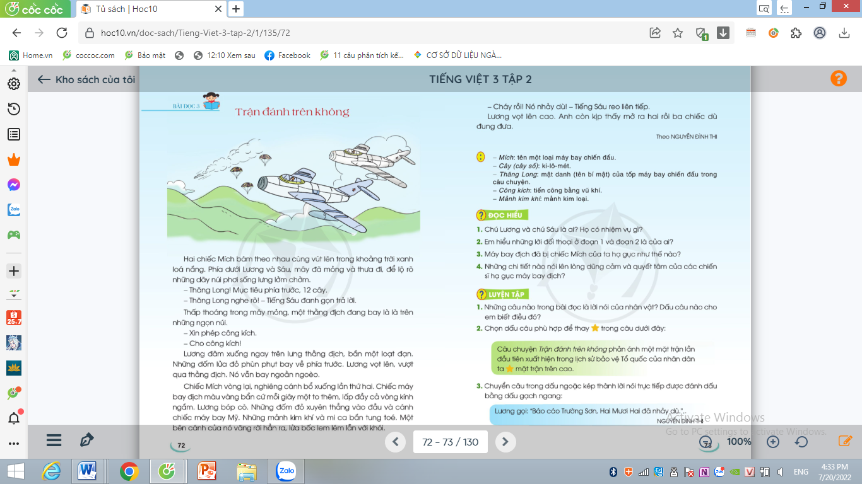  - Trong hình em thấy những gì ?  - GV dẫn dắt vào bài mới: Bài đọc hôm nay có tên là Trận đánh trên không. Bài đọc nói về một trận đánh của lực lượng không quân Việt Nam; trong trận đánh ấy, máy bay Việt Nam đã bắn cháy máy bay xâm lược của đế quốc Mỹ. | -Cả lớp hát theo nhạc.  - Hs lên đọc.  + HS trả lời theo suy nghĩ của mình.  -HS lắng nghe.
20’ | 2. Khám phá.
 | Hoạt động 1: Đọc thành tiếng.  - GV đọc mẫu: giọng đọc nhanh, mạnh, dứt khoát thể hiện diễn biến trận đánh; thể hiện cảm xúc vui mừng của nhân vật khi máy bay địch bị hạ.  - GV HD đọc: Đọc trôi chảy toàn bài, ngắt nghỉ đúng nhịp.  - Gọi 1 HS đọc toàn bài.  - GV gọi HS đọc nối tiếp câu  - GV chia đoạn:  + Đoạn 1: Từ đầu đến lởm chởm.  + Đoạn 2: Tiếp theo cho đến ngoằn ngoèo.  + Đoạn 3: Còn lại.  - GV gọi HS đọc nối tiếp theo đoạn.  - Luyện đọc từ khó: Mích, lóa nắng, lởm chởm, ngoằn ngoèo, 12 cây, công kích, vòng kinh ngắm, kim khí,.......................................................................  - GV kết hợp cho HS giải nghĩa từ  - Luyện đọc đoạn: GV tổ chức cho HS luyện đọc đoạn theo nhóm 3.  - GV nhận xét các nhóm.  Hoạt động 2: Đọc hiểu.  - GV gọi HS đọc và trả lời lần lượt 4 câu hỏi trong sgk. GV nhận xét, tuyên dương.  - GV hỗ trợ HS gặp khó khăn, lưu ý rèn cách trả lời đầy đủ câu.  + Câu 1: Chú Lương và chú Sáu là ai? Họ có nhiệm vụ gì ?  + Câu 2: Em hiểu những lời đối thoại ở đoạn I và đoạn 2 là của ai ? | - HS lắng nghe.  - HS lắng nghe cách đọc.  - 1 HS đọc toàn bài.  - HS đọc nối tiếp câu.  - HS đọc nối tiếp theo đoạn.  - HS đọc từ khó.  -HS đọc từ ngữ.  +Mích:tên một loại máy bay chiến đấu.  +Cây( cây số): ki –lô- mét.  +Thăng Long : mật danh(tên bí mật) của tốp máy bay chiến đấu trong câu chuyện.  + Công kích: tiến công băng vũ khí.  +Mảnh kim khí: mảnh kim loại.  - HS luyện đọc theo nhóm 3.  - HS trả lời lần lượt các câu hỏi:  + Chủ Lương và chủ Sáu là  hai chiến sĩ phi công. Họ có nhiệm vụ lái máy bay chiến đấu đánh đuổi máy bay Mỹ xâm phạm vùng trời Việt Nam.  + Đó là lời đối thoại của chiến sĩ phi công và người chỉ huy ở mặt đất.
 | - Thăng Long! Mục tiêu phía trước, 12 cây. | Lời của người chỉ huy ở mặt đất.
 | - Thăng Long nghe rõ! | Lời của chiến sĩ phi công.
 | - Xin phép công kích. | Lời của chiến sĩ phi công.
 | Cho công kích! | Lời của người chỉ huy ở mặt đất.
 | + Câu 3: Máy bay địch đã bị chiếc Mích của ta hạ gục như thế nào?  + Câu 4: Những chi tiết nào nói lên lòng dũng cảm và quyết tâm của các chiến sĩ hạ gục máy bay địch?  - GV mời HS nêu nội dung bài  - GV chốt nội dung của bài:Bài đọc kể về một trận đánh trên cao, chiếc máy bay Mích của ta đã hạ gục máy bay Mỹ khiến các phi công Mỹ phải nhảy đủ. Bài đọc giới thiệu một mặt trận đặc biệt mặt trận trên cao  -GV nhận xét, tuyên dương | +Máy bay địch bị chiếc Mích của ta bắn vào đầu và cánh; những mảnh kim khí và mi ca bắn tung toé; một bên cánh của nó văng rời hẳn ra; chiếc máy bay bị cháy; ba phi công Mỹ phải nhảy dù.)  + Đó là các chi tiết: Lương đâm xuống ngay trên lưng thẳng địch, bắn một loạt đạn; chiếc Mích vòng lại, nghiêng cánh bổ xuống lần thứ hai; Lương bóp cò hạ gục máy bay Mỹ.  - 1 -2 HS nêu nội dung bài theo suy nghĩ của mình.  - HS lắng nghe, ghi nhớ.  2-3 HS nêu lại.
20’ | 3. Hoạt động luyện tập:
 | 1. Những câu nào trong bài đọc là lời nói của nhân vật? Dấu câu nào cho em biết điều đó?  - GV yêu cầu HS đọc đề bài.  - GV giao nhiệm vụ làm việc nhóm 2  - GV mời đại diện nhóm trình bày.  - GV mời các nhóm nhận xét.  - GV nhận xét tuyên dương.  - GV nêu: Để đánh dấu lời nói của nhân vật, có thể dùng dấu gạch ngang. Dấu gạch ngang được đặt đầu dòng, trước tiếng đầu tiên trong lời nói của nhân vật. Ngoài dấu gạch ngang, lời nói của nhân vật còn được đánh dấu bằng dấu ngoặc kép (các em sẽ gặp câu có lời nói trực tiếp được đánh dấu bằng dấu ngoặc kép trong BT 3  2. Chọn dấu câu phù hợp thay trong câu dưới đây .  - GV yêu cầu HS đọc đề bài.  - GV giao nhiệm vụ làm việc chung cả lớp  - GV mời HS trình bày.  - GV mời HS khác nhận xét.  - GV nhận xét tuyên dương  GV nêu: Dấu hai chấm trong câu trên báo hiệu sau nó là phân giải thích.  3.Chuyển câu trong dâu ngoặc kép thành lời nói trực tiếp được đánh dấu bằng dấu gạch ngang.  - GV yêu cầu HS đọc đề bài.  - GV hỏi HS: Trong những câu đã cho, lời nói trực tiếp được đánh dấu bằng dấu câu nào ?  - Có thể thay dấu ngoặc kép bằng dấu câu nào ?  - Lời nói trực tiếp được viết ở đâu/như thế nào?  - Dấu gạch ngang được đặt ở đâu?  -GV gọi Hs trình bày  -GV nhận xét, tuyên dương | - 1-2 HS đọc yêu cầu bài.  - HS làm việc nhóm 2, thảo luận và trả lời câu hỏi.  - Đại diện nhóm trình bày  Lời nói của nhân vật Tác dụng của dấu câu  - Thăng Long! Mục tiêu phía trước, 12 cây. Dấu câu cho biết đây là lời nói của nhân vật: Dấu gạch ngang đầu dòng.  -Thăng Long nghe rõ!  - Xin phép công kích  - Cho công kích!  -Cháy rồi! Nó nhảy dù!  -HS lắng nghe.  - 1-2 HS đọc yêu cầu bài.  - HS làm việc chung cả lớp: suy nghĩ trả lời  - Một số HS trình bày theo kết quả của mình  + Câu chuyện “Trận đánh trên không” phản ánh một mặt trận  lần đầu tiên xuất hiện trong lịch sử bảo vệ  Tổ quốc của nhân dân ta [:] mặt trận trên cao.  -HS lắng nghe  - 1-2 HS đọc yêu cầu bài.  - Lời nói trực tiếp được đánh dấu bằng dấu ngoặc kép  - Có thể thay dấu ngoặc kép bằng  dấu gạch ngang.  - Lời nói trực tiếp được viết sau  dấu hai chấm và được xuống dòng.  - Dấu câu mới được đặt ở đầu dòng, trước tiếng đầu tiên của lời nói trực tiếp.  Câu có lời nói trực tiếp được đánh đánh dấu bằng dấu ngoặc kép Câu có lời nói trực tiếp được dấu bằng dấu hai chấm  Lương gọi: “Báo cáo Trường Sơn, Hai Mươi Hai đã nhảy dù.”. Lương gọi: – Báo cáo Trường Sơn, Hai Mươi Hai đã nhảy dù.
5’ | 4.Vận dụng:
 | - GV tổ chức vận dụng để củng cố kiến thức và vận dụng bài học vào thực tiễn cho học sinh.  + Cho HS quan sát video về chiến thắng “Điện Biên Phủ”  - Nhắc nhở các em cần nhớ giữ gìn và bảo vệ Tổ Quốc, tự hào về nước Việt Nam. Ca ngợi các chiến sĩ trong công cuộc kháng chiến.  - Nhận xét tiết học, dặn HS chuẩn bị bài | - HS tham gia để vận dụng kiến thức đã học vào thực tiễn.  - HS quan sát video.  - HS lắng nghe, rút kinh nghiệm.
Thứ Hai ngày 31 tháng 3 năm 2025
TỰ NHIÊN VÀ XÃ HỘI: ÔN TẬP VÀ ĐÁN H GIÁCHỦ ĐỀ: CON NGƯỜI VÀ SỨC KHỎE (T1)
I. YÊU CẦU CẦN ĐẠT:
1. Năng lực đặc thù: Sau khi học, học sinh sẽ:
- Hệ thống lại những kiến thức đã học về chủ đề Con người và sức khỏe.
- Xử lý tình huống để bảo vệ các cơ quan tiêu hóa, tuần hoàn và thần kinh.
- Củng cố kĩ năng trình bày, chia sẻ thông tin, phân tích vấn đề và xử lí tình huống.
2. Năng lực chung:
- Năng lực tự chủ, tự học: Có biểu hiện chú ý học tập, tự giác tìm hiểu bài để hoàn thành tốt nội dung tiết học.
- Năng lực giải quyết vấn đề và sáng tạo: Có biểu hiện tích cực, sáng tạo trong các hoạt động học tập, trò chơi, vận dụng.
- Năng lực giao tiếp và hợp tác: Có biểu hiện tích cực, sôi nổi và nhiệt tình trong hoạt động nhóm. Có khả năng trình bày, thuyết trình… trong các hoạt động học tập.
3. Phẩm chất:
- Phẩm chất nhân ái: Bày tỏ được tình cảm, sự gắn bó của bản thân với họ hàng nội ngoại.
- Phẩm chất chăm chỉ: Có tinh thần chăm chỉ học tập, luôn tự giác tìm hiểu bài.
- Phẩm chất trách nhiệm: Giữ trật tự, biết lắng nghe, học tập nghiêm túc.
II. ĐỒ DÙNG DẠY HỌC:
- Kế hoạch bài dạy, bài giảng Power point.
- SGK và các thiết bị, học liệu phục vụ cho tiết dạy.

III. HOẠT ĐỘNG DẠY HỌC:
TG | Hoạt động của giáo viên | Hoạt động của học sinh
5’ | 1. Khởi động:
 | - GV tổ chức cho HS chơi trò chơi “Ô cửa bí mật”.  + Mỗi ô cửa là một câu hỏi liên quan đến kiến thức đã học:  -Câu 1: Kể tên các loại đồ ăn, thức uống có lợi cho sức khỏe?  -Câu 2: Kể tên các cơ quan của con người mà em đã học.  -Câu 3: Em đã làm gì để các cơ quan đó được khỏe mạnh.  - GV nhận xét, tuyên dương.  - GV dẫn dắt vào nội dung bài mới. | - HS lắng nghe bài hát.  + 3 HS tham gia trả lời câu hỏi.  - HS lắng nghe nhận xét, bổ sung.
7’ | 2. Khám phá:
 | Hoạt động 1: Em đã học được gì về chủ đề “Con người và sức khỏe”. (làm việc nhóm)  - GV mời HS đọc yêu cầu đề bài.  - GV chia sẻ bức tranh.  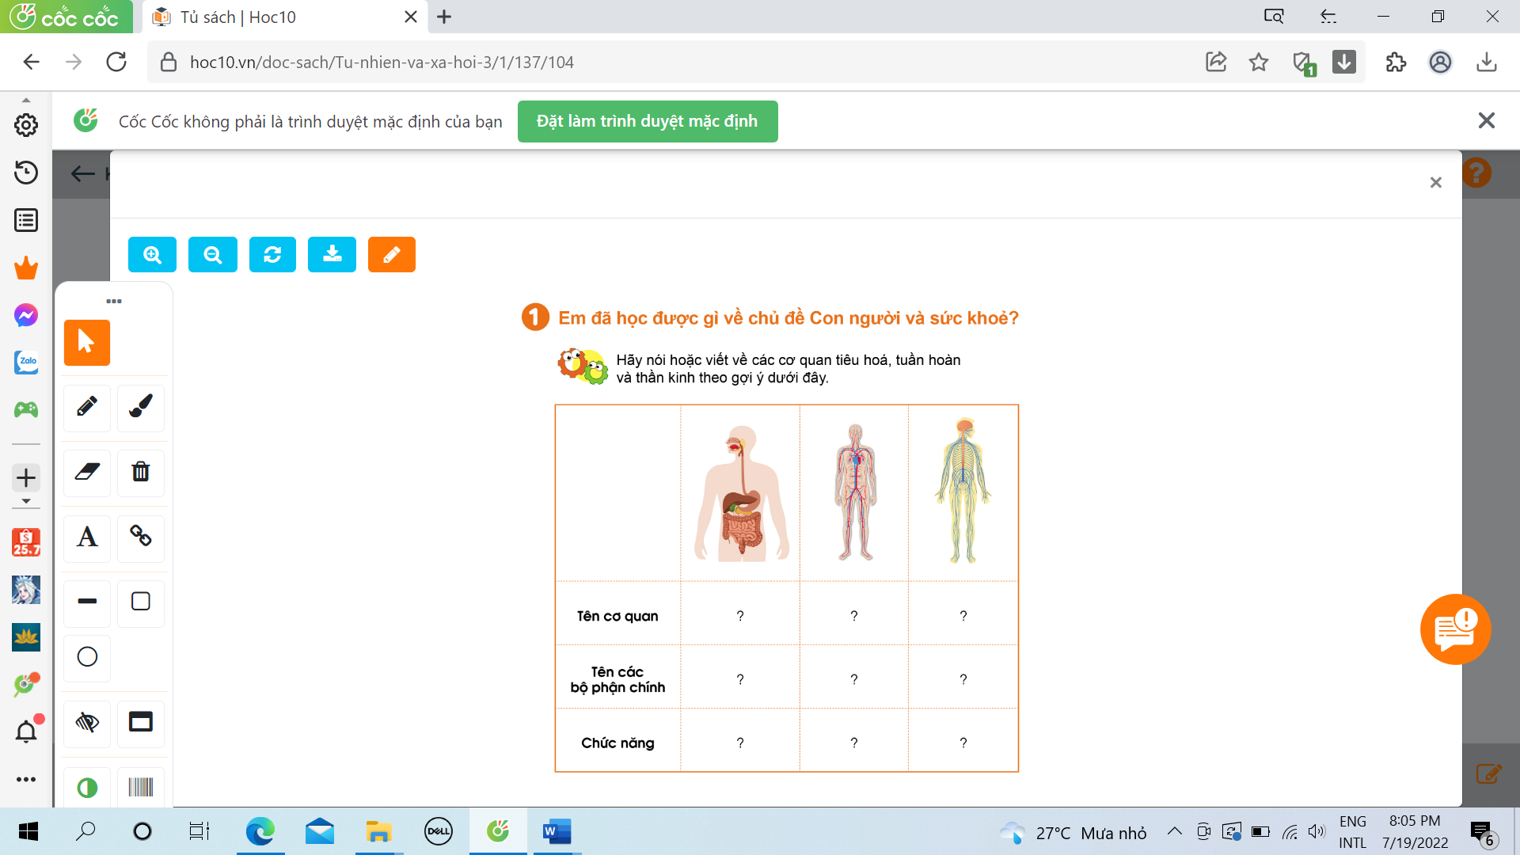  - Yêu cầu HS làm việc nhóm, hỏi đáp về các cơ quan tiêu hóa, tuần hoàn và thần kinh.  - GV mời các HS khác nhận xét.  - GV nhận xét chung, tuyên dương.  - GV chốt HĐ1 và mời HS đọc lại.  + Cơ quan tiêu hóa là hệ thống các cơ quan của cơ thể có nhiệm vụ ăn, tiêu hóa thức ăn để tách lấy năng lượng và dinh dưỡng, và đẩy các chất thải còn lại ra ngoài. Hệ tiêu hóa ở người được chia ra làm 2 phần: Ống tiêu hóa bao gồm: miệng, hầu, thực quản, dạ dày, ruột non, đại tràng, trực tràng và hậu môn.  + Cơ quan tuần hoàn các bộ phận chính là Tim, phổi, não, thận. Chức năng chính của hệ thống tuần hoàn là vận chuyển các chất dinh dưỡng và khí đến các tế bào và mô trên khắp cơ thể.  + Về mặt cấu tạo, hệ thần kinh được chia ra làm 2 bộ phận là bộ phận trung ương (não, tủy sống) và bộ phận ngoại biên (các dây thần kinh, hạch thần kinh), trong đó bộ phận trung ương giữ vai trò chủ đạo. | - 1 Học sinh đọc yêu cầu bài  - Cả lớp quan sát tranh.  - HS tiến hành thảo luận nhóm đặt câu hỏi và trả lời về các bộ phận chính, chức năng của các cơ quan: tiêu hóa, tuần hoàn, thần kinh.  - HS nhận xét ý kiến của bạn.  - Lắng nghe rút kinh nghiệm.  - 1 HS nêu lại nội dung HĐ1
15’ | 3. Luyện tập:
 | Hoạt động 2: Chơi trò chơi “Thử tài trí nhớ ”  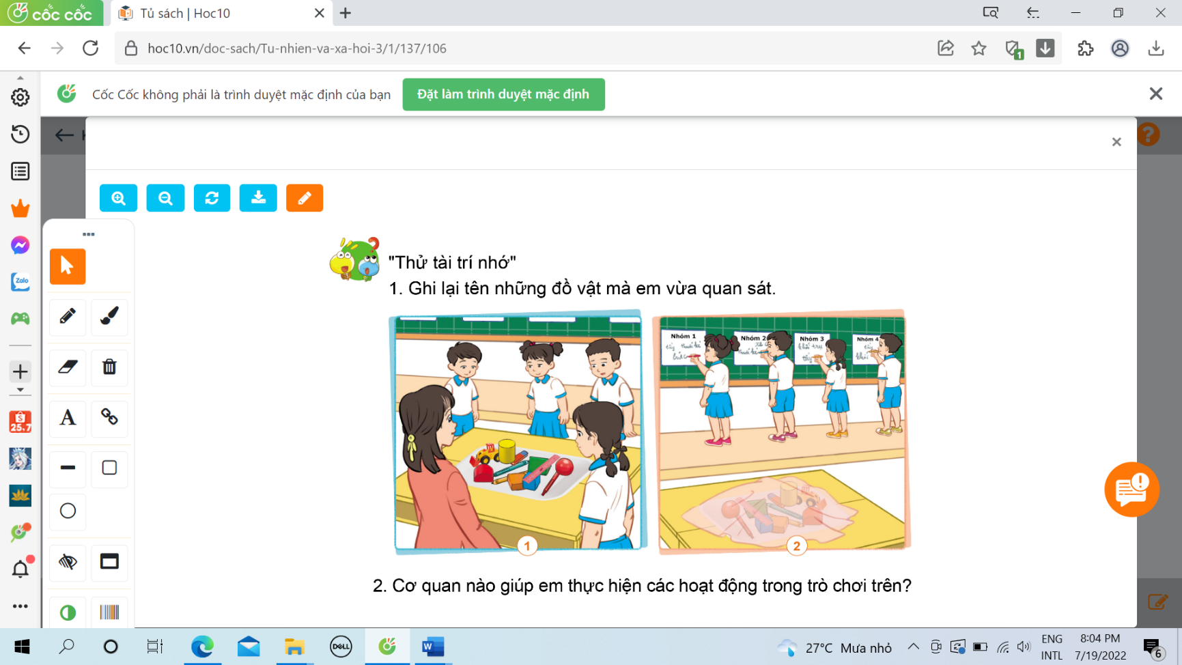  -GV yêu cầu mỗi nhóm cử một bạn lên chơi. Các bạn tham gia chơi được quan sát các đồ vật đặt trên khay trong khoảng 1 đến 2 phút. Sau đó, dùng khăn che lại.  - Đại diện các nhóm viết lại những thứ các em nhìn thấy trong khay. Trong cùng một thời gian, ai viết được nhiều và đúng tên các đồ vật có trong khay là thắng cuộc.  - Kết thúc trò chơi GV yêu cầu HS trả lời câu hỏi: Cơ quan nào giúp em thực hiện các trò chơi trên ?  - GV mời các nhóm khác nhận xét.  - GV nhận xét chung, tuyên | - HS lắng nghe và tham gia chơi trò chơi theo luật chơi và cách chơi mà GV đã phổ biến.  - Đại diện các nhóm chơi, lớp cổ vũ.  - Đại diện các nhóm nhận xét.  - Lắng nghe trả lời câu hỏi.  - Lắng nghe rút kinh nghiệm.
5’ | 4.Vận dụng:
 | - GV treo hình ảnh sơ đồ cơ quan tiêu hóa, tuần hoàn, thần kinh và yêu cầu HS dùng thẻ từ gắn các bộ phận vào đúng vị trí của các cơ quan.  - GV gọi HS khác nhận xét.  - GV nhận xét, chốt lại kiến thức cho HS về cơ quan tiêu hóa, tuần hoàn, thần kinh. | - HS quan sát thực hiện.  - HS nhận xét, bổ sung cho bạn.
Thứ Ba ngày 01 tháng 4 năm 2025
TOÁN: LUYỆN TẬP CHUNG
I. YÊU CẦU CẦN ĐẠT:
1. Năng lực đặc thù:
- Ôn tập, củng cố về tiền Việt Nam.
- Quan sát tranh nói được giá tiền của mỗi món đồ vật trong tranh.
- Phát triển năng lực giải quyết vấn đề toán học và năng lực tư duy và lập luận toán học
2. Năng lực chung:
- Năng lực tự chủ, tự học: Tự giác học tập vận dụng kiến thức đã học làm đúng các bài tập liên quan đến tiền VN.
- Năng lực giải quyết vấn đề và sáng tạo: tham gia tích cực trò chơi, vận dụng.
- Năng lực giao tiếp và hợp tác: Thực hiện tốt nhiệm vụ trong hoạt động nhóm, lớp.
3. Phẩm chất:
- Phẩm chất nhân ái: Có ý thức giúp đỡ lẫn nhau trong hoạt động nhóm để hoàn thành nhiệm vụ.
- Phẩm chất chăm chỉ: Tích cực suy nghĩ làm tốt các bài tập.
- Phẩm chất trách nhiệm: nghiêm túc trong giờ học.
II. ĐỒ DÙNG DẠY HỌC:
- Kế hoạch bài dạy, bài giảng Power point.
- SGK và các thiết bị, học liệu phục vụ cho tiết dạy.

III. HOẠT ĐỘNG DẠY HỌC:
 | Hoạt động của giáo viên | Hoạt động của học sinh
5 | 1. Khởi động:
 | - GV yêu cầu HĐTQ tổ chức trò chơi “Ai nhanh, ai đúng”  + Cách chơi: GV đưa ra một số mệnh giá tiền VN và cho học sinh nêu mệnh giá của các đồng tiền.  - Hs nào giơ tay trước và trả lời đúng thì người đó thắng cuộc.  - Chia sẻ sau khi chơi:  - Khi ai cho em tiền thì em thường sử dụng vào việc gì?  - GV nhận xét, tuyên dương.  - GV dẫn dắt vào bài. | - HS tham gia chơi.  - Hs nêu.  - Hs lắng nghe.
37 | 2. Luyện tập:
 | Bài 4: ( Làm việc theo cặp )  Quan sát hình vẽ  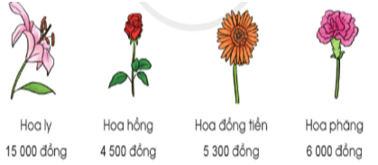  a. Trả lời các câu hỏi:  - Mua 6 bông hoa hồng phải trả bao nhiêu tiền?  - Mua 4 bông hoa ly và 5 bông hoa phăng phải trả bao nhiêu tiền ?  *GV hỏi:  - Trong bức tranh có những loại hoa nào ? Mỗi loại hoa có giá bao nhiêu tiền ?  - Cô muốn mua 6 bông hoa hồng phải trả bao nhiêu tiền?  - Em làm thế nào để tính được số tiền phải trả ?  - Mua 4 bông hoa ly và 5 bông hoa phăng phải trả bao nhiêu tiền ?  - Em hãy nêu cách tính số tiền phải trả ?  - GV nhận xét, tuyên dương.  b. Chọn số bông hoa em muốn mua và tính số tiền phải trả.  - GV quan sát nhận xét, tuyên dương. |  | + 1 HS đọc yêu cầu bài và quan sát hình vẽ.  + HS làm việc cá nhân sau đó chia sẻ nhóm 2 nói cho nhau nghe về giá tiền của mỗi bông hoa trong bức tranh.  + HS chia sẻ bài trước lớp:  - Hoa ly 15 000 đồng, hoa hồng 4500 đồng, hoa đồng tiền 5300 đồng, hoa phăng 6000 đồng.  - Mua 6 bông hoa hồng phải trả 27 000 đồng.  - Lấy giá tiền của một bông hoa nhân với số bông hoa cần mua  4500 x 6 = 27000 đồng  - Mua 4 bông hoa ly và 5 bông hoa phăng phải trả 90 000 đồng  - Mua 4 bông hoa ly hết số tiền là:  15000 x 4 = 60000 đồng  5 bông hoa phăng hết số tiền là:  6000 x 5 = 30 000 đồng  Mua 4 bông hoa ly và 5 bông hoa phăng phải trả số tiền là:  60000+ 30000 = 90 000 đồng.  - Hs đọc yêu cầu bài.  - HĐTQ tổ chức cho các bạn tự chọn số bông hoa muốn mua và tính số tiền phải trả.
5’ | 3. Vận dụng:
 | - GV yêu cầu HĐTQ tổ chức trò chơi “Đi chợ”  + Cách chơi: Quản trò quy định mệnh giá tiền theo giới tính người chơi: bạn nam có mệnh giá 1000k, bạn nữ có mệnh giá 2000k  - Quản trò nói - các thành viên đáp: quản trò nói "Đi chợ! Đi chợ!" - các thành viên đáp "Mua gì? Mua gì?"  - Quản trò nói - các thành viên làm: quản trò nói "Mua rau có mệnh giá 7000k !"  - Các thành viên nhanh chóng chọn nhóm sao cho "mệnh giá" của nhóm bằng 7000k.  - Tiếp tục và loại người chơi: cứ thế, quản trò chọn số tiền và các món thực phẩm để thay thế vào câu: "Mua... đồng...!". Chú ý mỗi lượt chơi phải loại được một số người chơi. Vì vậy, sao mỗi lượt chơi, phải chọn số không trùng với những số trước đó hoặc tính toán để tìm được thành viên không có nhóm |  | - HS tham gia chơi.
 | IV. ĐIỀU CHỈNH SAU BÀI DẠY:

Thứ Ba ngày 01 tháng 4 năm 2025

ĐẠO ĐỨC: EM XỬ LÍ BẤT HOÀ VỚI BẠN
I. YÊU CẦU CẦN ĐẠT:
1. Năng lực đặc thù: Sau bài học, học sinh sẽ:
- Thực hiện được một số cách đơn giản, phù hợp để xử lí bất hoà với bạn bè.
- Sẵn sàng giúp bạn bè xử lí bất hoà với nhau.
2. Năng lực chung:
- Năng lực tự chủ, tự học: Biết quan sát và nhận biết được các bất hoà trong quan hệ với bạn bè.
- Năng lực giải quyết vấn đề và sáng tạo: Có khả năng tự đưa ra cách xử lí bất hoà đơn giản với bạn bè.
- Năng lực giao tiếp và hợp tác: Biết chia sẻ, trao đổi, trình bày trong hoạt động nhóm.
3. Phẩm chất:
- Phẩm chất nhân ái: Có ý thức giúp đỡ lẫn nhau trong hoạt động nhóm để hoàn thành nhiệm vụ.
- Phẩm chất trung thực: Chăm chỉ quan sát, suy nghĩ, trả lời câu hỏi.
- Phẩm chất trách nhiệm: Giữ trật tự, biết lắng nghe, học tập nghiêm túc.
*GDLTCM: Em xử lý bất hòa với bạn.
- Nêu được một số biểu hiện bất hòa với bạn bè.
- Nhận biết được lợi ích của viêc xử lí bất hòa với bạn bè để giữ gìn phát triểu tình bạn
II. ĐỒ DÙNG DẠY HỌC:
- Kế hoạch bài dạy, bài giảng Power point.
- SGK và các thiết bị, học liệu phục vụ cho tiết dạy.

III. HOẠT ĐỘNG DẠY HỌC:
TG | Hoạt động của giáo viên | Hoạt động của học sinh
5’ | 1. Khởi động:
 | - GV yêu cầu HS hát kết hợp vận động theo nhạc bài hát “Lớp chúng ta đoàn kết” của nhạc sĩ Mộng Lân.  - GV hỏi:  + Bài hát trên thể hiện điều gì ?  - GV nhận xét, tuyên dương.  - GV dẫn dắt vào bài mới. | - HS hát kết hợp vận động theo nhạc.  - HS trả lời:  + Bài hát thể hiện tinh thần đoàn kết giữa bạn bè với nhau...  - HS lắng nghe.
5’ | 2. Khám phá:
 | Hoạt động 1: Kể chuyện theo tranh và trả lời câu hỏi (Làm việc chung cả lớp)  - GV mời HS nêu yêu cầu và đọc nội dung các bức tranh.  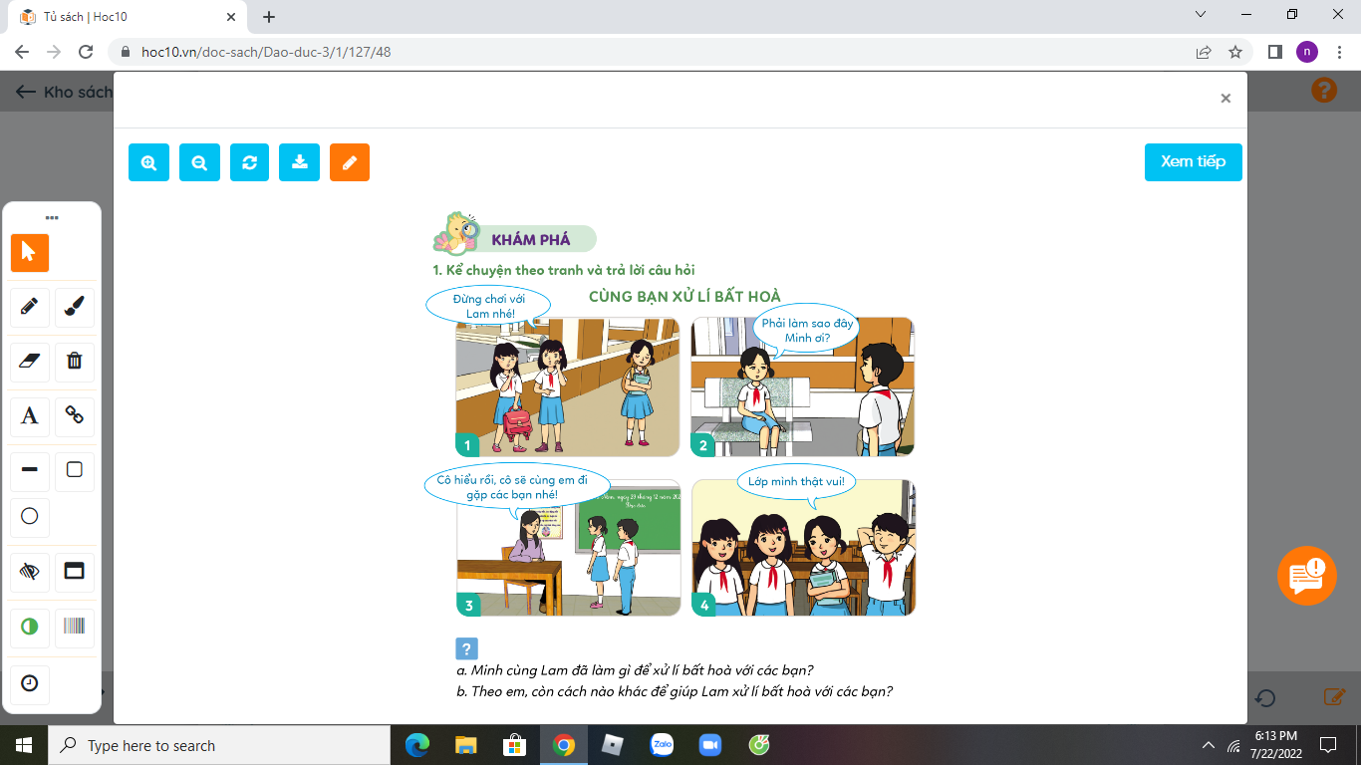  - GV hỏi:  + Minh cùng Lam đã làm gì để xử lí bất hoà với các bạn?  + Theo em, còn cách nào khác để giúp Lam xử lí bất hoà với các bạn ?  - GV cùng HS nhận xét, đánh giá các ý kiến của HS, tuyên dương cách xử lí đúng.  - Hoạt động 2: Xử lí tình huống (làm việc nhóm 4).  - GV mời HS nêu yêu cầu.  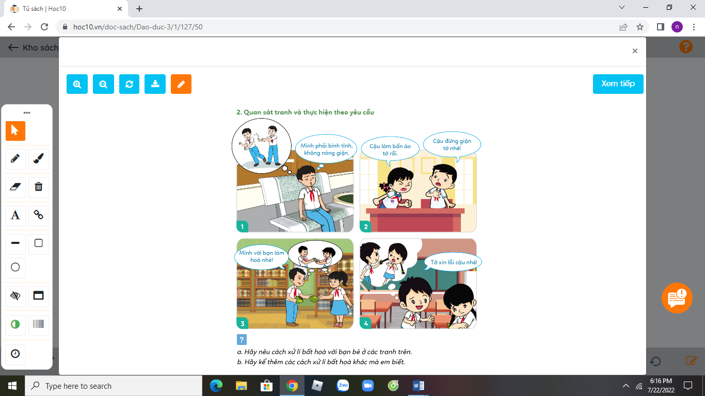  - GV giới thiệu tranh yêu cầu HS thảo luận nhóm 4, quan sát và trả lời câu hỏi:  + Hãy nêu cách xử lí bất hoà với bạn bè ở các tranh trên.  + Hãy kể thêm các cách xử lí bất hoà khác mà em biết.  - GV mời các nhóm trình bày.  - GV mời các nhóm khác nhận xét.  - GV nhận xét tuyên dương và kết luận:  *GDLTCM: Xử lý bất hòa với bạn bè.  - Nêu được một số biểu hiện bất hòa với bạn bè.  - Nhận biết được lợi ích của việc xử lí bất hòa với bạn bè để giữ gìn và phát triển tình bạn. | - 1 HS nêu yêu cầu và đọc nội dung các bức tranh.  - HS trả lời:  + Bạn Minh và bạn Lam tìm đến sự giúp đỡ từ cô giáo để xử lí bất hoà với bạn.  + Lam trực tiếp đi gặp và nói chuyện để giảng hoà với bạn, ....  - HS đọc yêu cầu.  - HS làm việc nhóm 4.  - 3-5 HS trình bày:  + Tình huống 1,2 có thể tìm sự tư vấn và giúp đỡ của thầy cô giáo, hoặc hẹn riêng các bạn để thẳng thắn trao đổi ý kiến với bạn...  + Tình huống 3: Có thể can ngăn 2 bạn ra, sau đó chờ 2 bạn bình tĩnh lại rồi hoà giải..........................................  - HS khác nhận xét, bổ sung.  + HS lắng nghe, rút kinh nghiệm.
 | 3. Luyện tập:
 | Hoạt động 3: Nhận xét cách xử lí bất hoà. (làm việc cả lớp).  - GV mời HS nêu yêu cầu.  - GV yêu cầu HS suy nghĩ trả lời câu hỏi: Em có nhận xét gì về cách xử lí bất hoà trong các trường hợp dưới đây?  a. Khi có bất hoà với Minh, Thuý tìm cách chia sẻ với Minh để hai bạn hiểu nhau.  b. Khi xảy ra bất hoà với bạn, Lan chủ động hoà giải.  c. Khi được Huy góp ý vì làm sai, Hằng không nghe mà cãi lại.  d. Mỗi lần tức giận, Duy chọn cách im lặng và ra nơi khác, tránh bất hoà nhiều hơn.  - GV mời HS trình bày theo hiểu biết của mình.  - GV mời HS khác nhận xét. | - 1 HS đọc yêu cầu bài.  - HS làm việc cá nhân, suy nghĩ và trả lời câu hỏi:  + Em đồng ý với cách xử lí bất hoà với bạn trong các tình huống: a, b, d.  + Em không đồng ý với cách xử lí bất hoà với bạn trong tình huống: c.
5’ | 4.Vận dụng:
 | - GV yêu cầu HS chia sẻ về một bất hòa đã xả ra và cách xử lí bất hòa đó của bản thân.  - GV khuyến khích HS đưa ra các cách xử lí khác.  - GV chốt nội dung, tuyên dương.  *GV nhận xét tiết học, nhắc HS về xem lại bài, xem trước các tình huống trong SGK trang 51, 52, lựa chọn cách xử lí các tình huống đó để chuẩn bị bài học sau. | - HS kể trước lớp  - Nhận xét về cách xử lí của bạn.  - HS nêu cách xử lí khác (nếu có)
 | 5. ĐIỀU CHỈNH SAU BÀI DẠY:

Thứ Tư ngày 2 tháng 4 năm 2025
TIẾNG VIỆT: (NGHE-VIẾT): TRẦN BÌNH TRỌNG
I. YÊU CẦU CẦN ĐẠT:
1. Năng lực đặc thù:
a/ Phát triển năng lực ngôn ngữ:
– Nghe – viết đúng chính tả bài Trần Bình Trọng. Viết đúng các số; viết hoa đúng quy tắc các tên riêng.
– Làm đúng BT điền chữ 1/ n hoặc v/ d.
b/Phát triển năng lực văn học:
Cảm nhận được cái hay, cái đẹp của những câu văn, câu thơ trong các bài tập
chính tả.
2. Năng lực chung:
- Năng lực tự chủ, tự học: Lắng nghe, trả lời các câu hỏi,luyện tập viết đúng, đẹp và hoàn thành.
- Năng lực giải quyết vấn đề và sáng tạo: tham gia trò chơi, vận dụng.
- Năng lực giao tiếp và hợp tác: Biết nhận xét, trao đổi về cách trình bày bài viết
3. Phẩm chất:
- Phẩm chất yêu nước: Bồi dưỡng tình cảm yêu nước, lòng tự hào về truyền thống yêu nước của dân tộc ta qua bài viết.
- Phẩm chất chăm chỉ: Chăm chỉ viết bài, trả lời câu hỏi, rèn tính cẩn thận, óc thẩm mỹ khi viết bài.
- Phẩm chất trách nhiệm: Giữ trật tự, học tập nghiêm túc.
*Tích hợp QPAN: Ca ngợi lòng dũng cảm, mưu trí, sáng tạo của tuổi trẻ Việt Nam trong chiến đấu chống giặc ngoại xâm.
II. ĐỒ DÙNG DẠY HỌC:
- Kế hoạch bài dạy, bài giảng Power point.
- SGK và các thiết bị, học liệu phục vụ cho tiết dạy.

III. HOẠT ĐỘNG DẠY HỌC:
TG | Hoạt động của GV | Hoạt động của HS
5’ | 1. HĐ khởi động:  - Kết nối kiến thức.  - Giới thiệu bài, ghi đầu bài lên bảng. | - Hát: “Chữ đẹp nết càng ngoan”.  - Nêu nội dung bài hát.  - Trưởng ban học tập tổ chức cho học sinh chơi trò chơi: “Viết đúng viết nhanh”: lành lặn, nao núng, lanh lảnh.  - HS lắng nghe.  - Mở sách giáo khoa.
2. HĐ chuẩn bị viết chính tả:
*Cách tiến hành: Hoạt động cả lớp.
 | a. Trao đổi về nội dung đoạn viết:  - Giáo viên đọc bài viết một lượt với giọng thong thả, rõ ràng đoạn viết chính tả đoạn Trần Bình Trọng trong sách giáo khoa trang 74, tập 2.  + Khi giặc dụ dỗ đầu hàng Trần Bình Trọng đã nói gì?  b. Hướng dẫn cách trình bày:  + Những từ nào trong bài chính tả hay viết sai và từ nào cần viết hoa?  + Câu nào được đặt trong dấu ngoặc kép sau dấu hai chấm?  c. Hướng dẫn viết từ khó:  - Trong bài có các từ nào khó, dễ lẫn ?  - Giáo viên đọc từ khó, dễ lẫn cho học sinh viết. | - 1 học sinh đọc lại.  + Ông nói “Ta thà làm ma ma nước Nam chứ không thèm làm vương đất Bắc”.  + Chữ cái đầu câu, đầu đoạn, các tên riêng trong bài.  + Câu nói của Trần Bình Trọng trả lời quân giặc.  - Học sinh nêu các từ: Tước vương, khảng khái, liên hoan, nên người, lên lớp, náo nức, xiết tay...  - 3 học sinh viết bảng. Lớp viết bảng con.
15’ | 3. HĐ viết chính tả:  Cách tiến hành: Hoạt động cá nhân.
 | - Giáo viên nhắc học sinh những vấn đề cần thiết: Viết tên bài chính tả vào giữa trang vở. Chú ý tư duy và ghi nhớ lại các từ ngữ, đọc nhẩm từng cụm từ để viết cho đúng, đẹp, nhanh; ngồi viết đúng tư thế, cầm viết đúng qui định.  - Giáo viên cho học sinh viết bài.  Lưu ý: Tư thế ngồi, cách cầm bút và tốc độ viết của các đối tượng M1. | - HS lắng nghe.  - Học sinh viết bài.
4. HĐ đánh giá, nhận xét bài (3 phút)
*Mục tiêu: Giúp học sinh nhận ra lỗi sai trong bài chính tả, biết sửa lỗi.
*Cách tiến hành: Hoạt động cặp đôi.
 | - Giáo viên gọi 1 học sinh M4 đọc lại bài viết cho các bạn soát bài.  - Giáo viên đánh giá, nhận xét 5 - 7 bài.  - Nhận xét nhanh về bài làm của học sinh. | - Trao đổi bài (cặp đôi) để soát hộ nhau.  - Lắng nghe.
 | 5. HĐ làm bài tập:
 | Bài 2a: (Trò chơi “Tiếp sức”)  - Gọi học sinh đọc bài.  - Yêu cầu học sinh làm bài.  - Tổ chức chơi trò chơi tiếp sức.  - Giáo viên tổng kết.  - GV nhận xét, đánh giá. | - Học sinh thực hiện theo yêu cầu đọc đoạn thơ được trích trong bài “Bộ đội về làng”.  - Học sinh lên thi tiếp sức.  - Lớp nhận xét bình chọn bạn thắng cuộc.  - Học sinh đọc lại kết quả đúng, viết vào vở luyện viết 3:  Các anh về  Xôn xao làng bé nhỏ  Nhà lá đơn sơ  Tấm lòng rộng mở  Nồi cơm nấu dở  Bát nước chè xanh  Ngồi vui kể chuyện tâm tình bên nhau
5’ | 6. HĐ vận dụng: | - Về viết lại 10 lần những chữ đã viết sai.  - Tìm và viết ra 5 từ có chứa tiếng bắt đầu bằng l/n..  - Sưu tầm các đoạn văn, đoạn thơ nói về người yêu nước, có chí khí, thà chết vì đất nước mình chứ không phản bội Tổ quốc, không làm tay sai cho giặc và tự luyện viết để chữ đẹp hơn.
 | IV. ĐIỀU CHỈNH SAU BÀI DẠY:

Thứ Tư ngày 2 tháng 4 năm 2025
TOÁN: TÌM THÀNH PHẦN CHƯA BIẾT CỦA PHÉP TÍNH
I. YÊU CẦU CẦN ĐẠT:
1. Năng lực đặc thù:
- Tìm thành phần chưa biết trong phép cộng.
- Vận dụng cách tìm thành phần chưa biết trong phép cộng vào giải quyết một số tình huống gắn với thực tế.
- Phát triển năng lực giải quyết vấn đề toán học, năng lực tư duy lập luận toán học, năng lực mô hình hóa toán học.
2. Năng lực chung:
- Năng lực tự chủ, tự học: Chủ động học tập, tìm hiểu nội dung bài học. Biết lắng nghe và trả lời nội dung trong bài học.
- Năng lực giải quyết vấn đề và sáng tạo: Tham gia tích cực trò chơi, vận dụng.
- Năng lực giao tiếp và hợp tác: Thực hiện tốt nhiệm vụ trong hoạt động nhóm.
3. Phẩm chất:
- Phẩm chất nhân ái: Có ý thức giúp đỡ lẫn nhau trong hoạt động nhóm để hoàn thành nhiệm vụ.
- Phẩm chất chăm chỉ: Chăm chỉ suy nghĩ, trả lời câu hỏi; vận dụng làm tốt các bài tập.
II. ĐỒ DÙNG DẠY HỌC:
- Kế hoạch bài dạy, bài giảng Power point.
- SGK và các thiết bị, học liệu phục vụ cho tiết dạy.
- Một số thẻ ghi phép tính cộng trừ trong đó có thành phần chưa biết.

III. HOẠT ĐỘNG DẠY HỌC:
TG | Hoạt động của giáo viên | Hoạt động của học sinh
5’ | 1. Khởi động:
 | - Ban học tập tổ chức trò chơi để khởi động bài học. Trò chơi có tên gọi “ Tôi có”  + Câu 1: Tôi có 13 + 5 ai có số của tôi.  + Câu 2: 18 - 5 = ?  + Câu 3: 18 - 13= ?  - GV nhận xét, tuyên dương.  - Qua trò chơi em đã rèn luyện được kĩ năng gì ?  - Qua trò chơi em cảm thấy như thế nào ?  - GV dẫn dắt vào bài mới. | - HS tham gia trò chơi.  + HS1: Trả lời có tôi và nêu kết quả 13 + 5 = 18.  +HS1 trả lời đúng đặt câu hỏi cho lớp trả lời VD: 18 - 5 bằng bao nhiêu ? Bạn nào nhẩm nhanh giơ tay hô có tôi 18 - 5 = 13.  Tương tự HS2 trả lời đúng được đặt câu hỏi 18 - 13 bằng bao nhiêu?... cứ như vậy học sinh tự nghĩ ra phép tính để trả lời đúng.  - Em rèn luyện được kĩ năng lắng nghe, tính nhẩm nhanh.  - Em cảm thấy rất vui ( thoải mái ).
20’ | 2. Khám phá:
 | -GV cho HS quan sát tranh minh họa và bài toán. (Hoạt động cá nhân – Cặp – cả lớp)  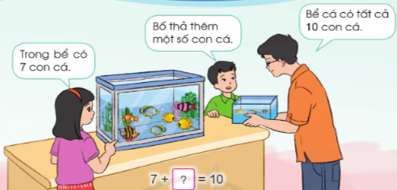  GV nêu đề toán: Trong bể có 7 con cá, bố thêm một số con cá vào bể như vậy trong bể có tất cả 10 con cá. Vậy bố đố hai con bố đã thêm mấy con cá vào bể ?  *GV hỏi: Bể cá có tất cả có bao nhiêu con cá ?  - Bạn nữ đếm được bao nhiêu con ?  - Bạn nam đã nói với bố điều gì ?  - Cô giáo gọi số cá bố thả thêm là số chưa biết. Em hãy nêu cho cô phép tính số cá bố mua thêm ?  - GV viết phép tính lên bảng.  - GV yêu cầu học sinh nêu thành phần tên gọi của phép tính trên.  7 + = 10  - Hãy nêu cách tìm số cá bổ thả thêm vào bể theo cách nghĩ của em.  - GV đặt vấn đề: trong toán học để tìm thành phần chưa biết của phép cộng người ta làm như thế nào? Chúng ta cùng tìm hiểu nhé.  - GV viết bảng:  7 + = 10  Số hạng Số hạng Tổng  - Hãy nêu thành phần chưa biết trong phép tính trên ?  - Hãy nêu cách tìm số hạng dựa vào tổng và số hạng đã biết ?  = 10 - 7  - Tương tự cô giáo có.  + 3 = 10  Số hạng Số hạng Tổng  - Em hãy nêu cách tìm số hạng trong phép tính trên ?  - Gọi nhiều học sinh nêu cách làm ?  - Muốn tìm số hạng trong một tổng em làm như thế nào ?  - GV chốt lại cách tìm số hạng trong một tổng ?  7 + 3 = 10  3 = 10 + 7  7 = 10 – 3  + Muốn tìm một số hạng ta lấy tổng trừ đi số hạng kia.  - Gọi học sinh lấy ví dụ minh họa.  - Gọi học sinh nối tiếp nêu cách tìm số hạng trong một tổng. | - HS quan sát hình vẽ cá nhân tự đặt đề toán.  - Chia sẻ cách đặt đề toán của mình với bạn bên cạnh. (Cặp)  - Một số học sinh trình bày trước lớp.  Trong bể có 7 con cá, bố thêm một số con cá vào bể như vậy trong bể có tất cả 10 con cá.  - Có 10 con cá.  - Bạn nữ đếm được 7 con cá.  - Bố thả thêm một số con cá vào bể.  - Em lấy 10 - 7 = 3  - là số hạng chưa biết?  - Lấy tổng trừ đi số hạng kia  - = 10 - 3  7 + 3 = 10  7 = 10 -3  3 = 10 – 7  - Nhiều học sinh nhắc lại:  - Muốn tìm số hạng chưa biết ta lấy tổng trừ đi số hạng kia.  - Ví dụ: 8 + 5 = 13  13 – 5 = 8  13 – 8 = 5  - HS nêu.
20’ | 3. Thực hành luyện tập:
 | Bài 1: Tính nhẩm (HĐ cá nhân – Cặp)  - GV yêu cầu HS nêu đề bài:  Tìm thành phần chưa biết trong phép tính sau:  a) 10 + = 15 b) +4 = 9 c) 2 000 + = 3 400  123 + = 130 + 50 = 370 + 652 = 7000  - Giáo viên chữa bài và chốt cách thực hiện bằng câu hỏi:  VD: Nêu tên gọi thành phần trong phép tính a.  - Muốn tìm số hạng chưa biết em làm như thế nào?  - Khắc sâu kiến thức tìm số hạng khi biết tổng và số hạng đã biết.  Bài 2: ( HĐ cá nhân – Cả lớp )  Số hạng 10 76 16 12 ? ?  Số hạng 6 8 ? ? 8 15  Tổng ? ? 26 37 13 25  - Yêu cầu học sinh làm bài.  - Gọi học sinh lên điều hành chia sẻ cách làm.  - GV quan sát nhận xét cách chia sẻ.  - Khắc sâu cách tìm tổng khi biết các số hạng, cách tìm số hạng dựa vào tổng và số hạng đã biết. | - Cá nhân đọc đề bài và làm bài vào vở bài tập.  a) 10 + 5 = 15 b) 4 + 5 = 9  123 + 7 = 130 320 + 50 = 370  c) 2000 + 1400 = 3400  48 + 652 = 700  - Đổi chéo vở chữa bài cho bạn.  - Hai bạn hỏi nhau cách làm.  - Cá nhân làm bài vào vở sau đó đổi chéo vở nói cách làm của mình cho bạn nghe.  Số hạng 10 76 16 12 4 10  Số hạng 6 8 10 25 8 15  Tổng 16 84 26 37 13 25  - Học sinh điều hành chia sẻ cách làm bài  VD: Cột thứ nhất kết quả bằng bao nhiêu ?  - Muốn tìm tổng bạn làm như thế nào ?  - Số hạng thứ hai ở cột 3 bạn có kết quả bằng bao nhiêu? Bạn làm như thế nào ?  - Muốn tìm số hạng chưa biết khi biết tổng và số hạng đã biết bạn làm như thế nào ?
5’ | 4.Vận dụng:
 | - GV gọi ban học tập điều hành  - Hôm nay chúng mình học được những kiến thức gì ?  - Muốn tìm số hạng chưa biết khi biết tổng bạn làm như thế nào ?  - Theo các bạn lớp mình hôm nay đã đạt được mục tiêu chưa? Vì sao ?  - Có bạn nào cần mong muốn đề xuất với cô giáo điều gì không? | - Tìm một số hạng trong một tổng.  - Lấy tổng trừ đi số hạng đã biết.  - HS tự nêu.
 | IV. ĐIỀU CHỈNH SAU BÀI DẠY:

Thứ Tư ngày 2 tháng 4 năm 2025
HOẠT ĐỘNG TRẢI NGHIỆM: Sinh hoạt theo chủ đề: VÒNG TAY BÈ BẠN
I. YÊU CẦU CẦN ĐẠT:
1. Năng lực đặc thù:
- Giới thiệu được về những người bạn của mình.
- Bày tỏ được tình cảm yêu quý với các bạn.
2. Năng lực chung:
- Năng lực tự chủ, tự học: tự tin về bản thân mình.
- Năng lực giải quyết vấn đề và sáng tạo: Biết đưa ra ý tưởng trang trí, vẽ hình bàn tay lên tờ giấy và thực hiện cùng bạn.
- Năng lực giao tiếp và hợp tác: Biết chia sẻ với bạn về trang trí, vẽ hình bàn tay lên giấy.
3. Phẩm chất:
- Phẩm chất nhân ái: tôn trọng bạn, yêu quý bạn bè.
- Phẩm chất chăm chỉ: nhiệt tình tham gia trò chơi cùng các bạn.
- Phẩm chất trách nhiệm: Có ý thức với lớp, tôn trọng ý tưởng trang trí, vẽ hình bàn tay của mình và của các bạn.
II. ĐỒ DÙNG DẠY HỌC:
- Kế hoạch bài dạy, bài giảng Power point.
- SGK và các thiết bị, học liệu phục vụ cho tiết dạy.

III. HOẠT ĐỘNG DẠY HỌC:
TG | Hoạt động của giáo viên | Hoạt động của học sinh
5’ | 1. Khởi động:
 | - GV tổ chức cho HS hát tập thể bài Lớp chúng ta đoàn kết để khởi động bài học.  + Vừa hát HS làm những động tác thể hiiện sự đoàn kết: Khoác vai nhau đu đưa, nắm tay nhau đu đưa ... theo nhạc.  - GV nhận xét, tuyên dương.  - GV dẫn dắt vào nội dung chủ đề về Em và những người bạn. | - HS lắng nghe.  - HS chia nhóm và bốc thăm nhân vật, thảo luận để miêu tả nhân vật theo các gợi ý.
 | 2. Khám phá:
 | Hoạt động 1: Chơi trò chơi: Bàn tay tình bạn. (làm việc cá nhân -nhóm )  -Tổ chức cho HS chơi trò chơi Kết bạn.  -GV nêu luật chơi: HS đứng theo vòng tròn. Khi GV hô “Kết bạn, kết bạn”. HS đáp lại “ Kết mấy? Kết mấy?”. GV nêu yêu cầu số người kết bạn. Ngay lập tức học sinh nhanh chóng chạy lại với nhau theo số người GV yêu cầu. Bạn nào thừa ra không có nhóm sẽ thua cuộc.  -Tổ chức cho HS vẽ tranh theo nhóm 4: Bàn tay tình bạn bằng cách: Vẽ hình bàn tay lên giấy, viết tên mình vào lòng bàn tay và tên các bạn vào mỗi ngón tay.  -GV hướng dẫn: Đặt bàn tay lên giấy và lấy bút viền vẽ theo đường bàn tay của mình. Sau khi vẽ xong, HS nhấc tay ra và lấy bút viết tên mình vào lòng bàn tay, viết tên các bạn mà mình yêu quý hoặc thích vào mỗi ngón tay. HS trang trí bàn tay theo ý tưởng của mình.  - GV mời các nhóm khác nhận xét.  - GV nhận xét chung, tuyên dương.  - Kết luận: Trong cuộc sống ai cũng cần có bạn bên cạnh. Những người bạn được các em lựa chọn viết trên các ngón tay chắc chắn là những người mà các em yêu quý. Hãy trân trọng và giữ tình bạn đối với những người bạn ấy. | -HS lắng nghe yêu cầu.  -HS chơi trò chơi.  - Đại diện các nhóm thực hiện theo yêu cầu.  - Các nhóm nhận xét.  -Lắng nghe, rút kinh nghiệm.
15’ | 3. Luyện tập:
 | Hoạt động 2: Giới thiệu về những người bạn của em. (Làm việc nhóm 2)  -Làm việc nhóm  -GV chia nhóm và giao nhiệm vụ: Sử dụng bàn tay đã vẽ để giới thiệu về những người bạn của em theo gợi ý:  +Tên và nơi ở của bạn.  +Đặc điểm ngoại hình và tính cách của bạn.  +Những hoạt động em thường tham gia cùng bạn.  -GV: HS có thể tự đặt câu hỏi khác để hỏi, không nhất thiết phải theo trình tự ở trên.  -Yêu cầu các nhóm trình bày kết quả thảo luận.  -GV nhận xét bổ sung.  -GV kết luận: Trong cuộc sống, có những người bạn mà các em yêu quý, thích chơi cùng. Có những người bạn khiến các em nể phục. Các em phải biết trân trọng, giữ gìn tình bạn. | - Học sinh chia nhóm 2, đọc yêu cầu bài và tiến hành thảo luận.  -Các nhóm trình bày kết quả thảo luận.  -HS lắng nghe và nhắc lại.
5’ | 4.Vận dụng:
 | - GV nêu yêu cầu và hướng dẫn học sinh về nhà cùng với người thân trao đổi với người thân về ý tưởng vẽ hình bàn tay của mình, nhờ người thân gợi ý thêm  - Tập sử dụng một số dụng cụ sao cho an toàn tronng quá trình làm những đồ trang trí.  - GV nhận xét sau tiết dạy, dặn dò về nhà. | - Học sinh tiếp nhận thông tin và yêu cầu để về nhà ứng dụng.  - Học sinh tiếp nhận thông tin và yêu cầu để về nhà ứng dụng.  - HS lắng nghe, rút kinh nghiệm.
 | IV. ĐIỀU CHỈNH SAU BÀI DẠY:

Thứ Năm ngày 3 tháng 4 năm 2023
TIẾNG VIỆT: Ở LẠI VỚI CHIẾN KHU
I. YÊU CẦU CẦN ĐẠT:
1. Năng lực đặc thù:
a. Phát triển năng lực ngôn ngữ:
- Đọc trôi chảy toàn bài.
- Phát âm đúng các từ ngữ có âm, vần, thanh HS dễ nói và viết sai.
- Ngắt nghỉ hơi đúng; thể hiện giọng đọc phù hợp lời kể và lời nhân vật.
- Hiểu nghĩa các từ ngữ trong bài, trả lời được các câu hỏi về nội dung bài.
- Hiểu ý nghĩa của bài đọc: Ca ngợi tinh thần yêu nước, không quản ngại khó khăn, gian khổ của các chiến sĩ nhỏ tuổi trong cuộc kháng chiến chống thực dân Pháp trước đây.
- Nhận biết câu khiến, biết chuyển câu kể thành câu khiến. Phân tích được hình
ảnh so sánh.
b. Phát triển năng lực văn học:
- Biết bày tỏ tình cảm xúc động, khâm phục tinh thần yêu nước của các chiến sĩ
nhỏ tuổi trong câu chuyện.
2. Năng lực chung:
- Năng lực tự chủ, tự học: lắng nghe, đọc bài và trả lời các câu hỏi. Nêu được nội dung bài.
- Năng lực giải quyết vấn đề và sáng tạo: tham gia trò chơi, vận dụng.
- Năng lực giao tiếp và hợp tác: tham gia đọc trong nhóm.
*GDQPAN: Ở lại với chiến khu.
-Giới thiệu vị trí và vai trò của chiến khu Việt Bắc trong kháng chiến
3. Phẩm chất:
- Phẩm chất yêu nước: Biết bảo vệ Tổ Quốc qua bài đọc.
- Phẩm chất nhân ái: Biết yêu quý các chiến sĩ bộ đội qua bài đọc.
- Phẩm chất chăm chỉ: Chăm chỉ đọc bài, trả lời câu hỏi.
- Phẩm chất trách nhiệm: Giữ trật tự, học tập nghiêm túc.
II. ĐỒ DÙNG DẠY HỌC:
- Kế hoạch bài dạy, bài giảng Power point.
- SGK và các thiết bị, học liệu phục vụ cho tiết dạy.
III. HOẠT ĐỘNG DẠY HỌC:
TG | Hoạt động của giáo viên | Hoạt động của học sinh
5’ | 1. Khởi động:
 | - GV cho HS quan sát tranh minh họa:  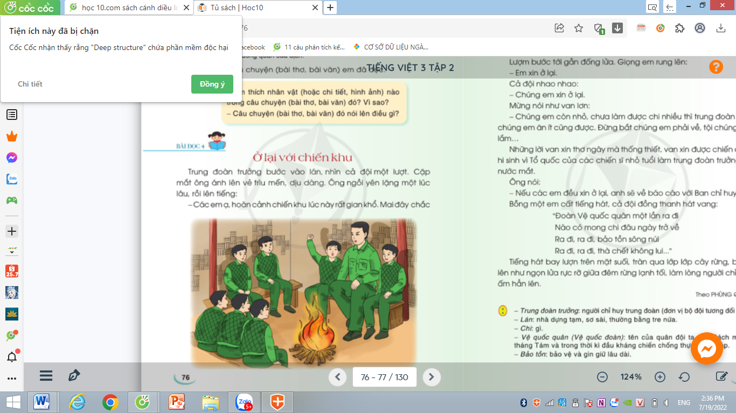  + Trong hình em thấy những gì ?  + Em hãy dự đoán xem các chú bộ đội đang làm gì ?  - GV nhận xét, tuyên dương.  - GV dẫn dắt vào bài mới Nhân dân ta có truyền thống yêu nước. Mỗi khi Tổ quốc bị xâm lược, không chỉ người lớn, mà cả trẻ em cũng tham gia chiến đấu và một lòng bảo vệ đất nước. Hôm nay, các em sẽ được học bài Ở lại với chiến khu. Câu chuyện kể về tinh thần dũng cảm, không sợ gian khổ, hi sinh của các chiến sĩ nhỏ.  Bức tranh là hình ảnh minh hoạ một lán trại ở chiến khu. Đây là chú trung đoàn trưởng và các chiến sĩ nhỏ đang trong một cuộc họp. Cuộc họp này diễn ra khi chiến khu bị giặc bao vây, đường tiếp tế lương thực, vũ khí bị cắt đứt, cuộc sống vô cùng gian khổ và nguy hiểm. Các em hãy đọc bài để biết những chiến sĩ nhỏ ở chiến khu dũng cảm như thế nào. | - HS quan sát tranh.  + HS trả lời theo suy nghĩ của mình.  - HS lắng nghe.
7’ | 2. Khám phá.
 | Hoạt động 1: Đọc thành tiếng.  - GV đọc mẫu: Đọc diễn cảm, giọng đọc nhẹ nhàng, xúc động, nhấn giọng ở những từ ngữ thể hiện thái độ trìu mến, âu yếm của trung đoàn trưởng với các đội viên, thái độ sẵn sàng chịu đựng gian khổ, kiên quyết sống chết cùng chiến khu cùng chiến sĩ nhỏ tuổi.  - GV hướng dẫn HS đọc: Đọc trôi chảy toàn bài, ngắt nghỉ đúng.  - Gọi 1 HS đọc toàn bài.  - GV chia đoạn: 4 đoạn  + Đoạn 1: Từ đầu cho……các em thấy thế nào?.  + Đoạn 2: Trước ý kiến…anh nờ.  + Đoạn 3: Trước những lời…. ban chỉ huy  + Đoạn 4: Còn lại  - GV gọi HS đọc nối tiếp theo đoạn.  - Luyện đọc từ khó: yên lặng, nghẹn lại, van lơn, bay lượn, ngọn lửa, một lượt, yên lặng, trìu mến, gian khổ. …  - Luyện đọc câu dài  “ Đoàn Vệ quốc quân / một lần ra đi /  Nào có mong chi/ đâu ngày trở về/  Ra đi, /ra đi, / bảo tồn sông núi/  Ra đi /, ra đi , / thà chết ko lui…”//  - GV kết hợp cho HS giải nghĩa từ  - Luyện đọc đoạn: GV tổ chức cho HS luyện đọc đoạn theo nhóm 4.  - GV nhận xét các nhóm, tuyên dương.  Hoạt động 2: Đọc hiểu.  - GV gọi HS đọc và trả lời lần lượt 4 câu hỏi trong SGK. GV nhận xét, tuyên dương.  - GV giúp đỡ HS còn lúng túng, lưu ý rèn cách trả lời đầy đủ câu.  + Câu 1: Trung đoàn trưởng nói gì với các chiến sĩ nhỏ ?  + Câu 2: Vì sao các chiến sĩ xúc động khi nghe trung đoàn trưởng nói ?  + Câu 3: Các chiến sĩ đáp lời trung đoàn trưởng như thế nào?  + Câu 4: Chi tiết nào trong bài khiến em cảm động? Vì sao?  - GV mời HS nêu nội dung bài.  - GV chốt nội dung của bài: Bài đọc ca ngợi tinh thần yêu nước, không quản ngại khó khăn, gian khổ của các chiến sĩ nhỏ tuổi trong cuộc kháng chiến chống thực dân Pháp trước đây. |  | - HS lắng nghe.  - HS lắng nghe cách đọc.  - 1 HS đọc toàn bài.  - HS quan sát  - HS đọc nối tiếp theo đoạn.  - HS đọc từ khó.  - 2-3 HS đọc câu.  - HS đọc từ ngữ:  +Trung đoàn trưởng: người chỉ huy trung đoàn( đơn vị bộ đội tương đối lớn)  +Lán: nhà dựng tạm,sơ sài, thường làm bằng tre nứa.  +Chi: gì  +Vệ quốc quân: teencuar một quân đội ta sau Cách mạng tháng Tám và trong thời kì đầu kháng chiến chống thực dân Pháp.  +Bảo tồn: bảo vệ và gìn giữ lâu dài  - HS luyện đọc theo nhóm 4.  - HS trả lời lần lượt các câu hỏi:  + Trung đoàn trưởng nói: Hoàn cảnh chiến khu lúc này rất gian khổ, mai đây chắc còn gian khổ nhiều hơn. Ai muốn về với gia đình thì trung đoàn cho về.  + Vì mọi người cảm thấy bất ngờ khi nghĩ mình phải xa rời chiến khu, không được tham gia chiến đấu bảo vệ đất nước; vì không ai muốn trở về gia đình trong hoàn cảnh chiến khu đang rất khó khăn..  + Lượm nói, giọng rung lên: “Em xin ở lại.”; cả đội “nhao nhao" xin ở lại; Mừng nói như vạn lớn: “... cho chúng em ăn ít cũng được. Đừng bắt chúng em phải về”.)  + HS trả lời theo cảm nhận riêng: Chi tiết trung đoàn trưởng thông báo hoàn cảnh khó khăn, trung đoàn cho phép các em về: chi tiết này cho thấy lãnh đạo rất quan tâm, lo lắng cho các chiến sĩ nhỏ……..  - 1 -2 HS nêu nội dung bài theo suy nghĩ của mình.  - HS lắng nghe, ghi nhớ.  2-3 HS nêu lại.
15’ | 3. Hoạt động luyện tập:
 | Bài 1: Tìm trong lời của nhân vật Mừng một câu khiến.  - GV chiếu bài tập, gọi HS đọc nội dung bài tập 1.  - GV yêu cầu HS hoàn thiện bài tập vào VBT.  - Gọi HS báo cáo kết quả-GV gạch câu khiến của nhân vật Mừng  - GV gọi HS nhận xét.  -GV nhận xét, tuyên dương.  Bài 2: Chuyển câu “ Chúng em xin ở lại.” thành một câu khiến  - GV chiếu bài tập, gọi HS đọc nội dung bài tập 2  - GV yêu cầu HS hoàn thiện bài tập vào VBT.  - Gọi HS báo cáo kết quả-GV viết câu chuyển lên bảng.  - GV gọi HS nhận xét.  - GV nhận xét, tuyên dương.  -GV nhắc HS Khi chuyển câu kể thành câu khiến chúng ta nên dùng các từ xin, đề nghị,... để thể hiện sự lễ phép khi nói lời đề nghị với người lớn.  Bài 3:Tìm các bộ phận của câu ứng với mỗi bảng dưới đây:  Tiếng hát bùng lên như ngọn lửa rực rỡ giữa đêm rừng lạnh tối  Sự vật 1 Đặc điểm Từ so sánh Sự vật 2  - GV chiếu bài tập, gọi HS đọc nội dung bài tập 3.  - GV yêu cầu HS thảo luận nhóm đôi, hoàn thiện bài tập vào VBT.  - Gọi đại diện nhóm báo cáo kết quả:  - GV gọi nhóm HS khác nhận xét  - GV nhận xét, tuyên dương | - 1 HS đọc nội dung BT1.  - HS làm bài.  -1 Hs báo cáo: Đừng bắt chúng em phải về,  - 1 HS đọc nội dung BT2.  - HS làm bài.  - Hs nêu: Xin các anh cho chúng em ở lại! / Các anh cho chúng em ở lại đi ạ! / Đề nghị các anh cho chúng em được ở lại ạ! ...,  -HS lắng nghe.  - 1 HS đọc nội dung BT3.  - HS thảo luận nhóm đôi, làm bài.  - Đại diện nhóm trình bày trước lớp  Sự vật 1 Đặc điểm Từ so sánh Sự vật 2  tiếng hát bùng lên như ngọn lửa (rực rỡ giữa đêm rừng lạnh tối)  -Nhóm khác nhận xét
 | 4. Vận dụng:
 | - GV tổ chức vận dụng để củng cố kiến thức và vận dụng bài học vào thực tiễn cho học sinh.  + Cho HS quan sát video bài hát Cháu thương chú Bộ Đội  - Nhắc nhở các em yêu quý và tôn trọng các chú bộ đội, thương binh ...  *GDQPAN: Ở lại với chiến khu.  - Giới thiệu vị trí và vai trò cuả chiến khu Việt Bắc trong kháng chiến.  - Nhận xét tiết học, dặn HS chuẩn bị bài Góc sáng tạo Người chiến sĩ. | - HS tham gia để vận dụng kiến thức đã học vào thực tiễn.  - HS quan sát video.  - HS lắng nghe, ghi nhớ.
 | IV. ĐIỀU CHỈNH SAU BÀI DẠY:
Thứ Năm ngày 3 tháng 4 năm 2025
TOÁN: TÌM THÀNH PHẦN CHƯA BIẾT CỦA PHÉP TÍNH (TT)
I. YÊU CẦU CẦN ĐẠT:
1. Năng lực đặc thù:
- Tìm thành phần chưa biết trong phép trừ.
- Vận dụng cách tìm thành phần chưa biết trong phép trừ vào giải quyết một số tình huống gắn với thực tế.
- Phát triển năng lực giải quyết vấn đề toán học, năng lực tư duy lập luận toán học, năng lực mô hình hóa toán học.
2. Năng lực chung:
- Năng lực tự chủ, tự học: Chủ động học tập, tìm hiểu nội dung bài học. Biết lắng nghe và trả lời nội dung trong bài học.
- Năng lực giải quyết vấn đề và sáng tạo: tham gia tích cực trò chơi, vận dụng.
- Năng lực giao tiếp và hợp tác: Thực hiện tốt nhiệm vụ trong hoạt động nhóm.
3. Phẩm chất:
- Phẩm chất nhân ái: Có ý thức giúp đỡ lẫn nhau trong hoạt động nhóm để hoàn thành nhiệm vụ.
- Phẩm chất chăm chỉ: Chăm chỉ suy nghĩ, trả lời câu hỏi; vận dụng làm tốt các bài tập.
II. ĐỒ DÙNG DẠY HỌC:
- Kế hoạch bài dạy, bài giảng Power point.
- SGK và các thiết bị, học liệu phục vụ cho tiết dạy.
- Một số thẻ ghi phép tính cộng trừ trong đó có thành phần chưa biết.

III. HOẠT ĐỘNG DẠY HỌC:
TG | Hoạt động của giáo viên | Hoạt động của học sinh
5’ | 1. Khởi động:
 | - Ban học tập tổ chức trò chơi để khởi động bài học. Trò chơi có tên gọi “ Ai nhanh ai đúng” Với dấu +; - và các số 9; 6; 3 em hãy lập thành phép tính đúng.  - GV quan sát và giúp đỡ.  - Qua trò chơi em đã rèn luyện được kĩ năng gì ?  - Qua trò chơi em cảm thấy như thế nào ?  - GV dẫn dắt vào bài mới.  - Ở tiết 1 các em đã được tìm thành phần chưa biết trong phép cộng. Sang tiết 2 này cô sẽ hướng dẫn các em tìm thành phần chưa biết trong phép trừ nhé. | - HS tham gia trò chơi theo nhóm 4, viết phép tính đúng ra vở nháp.  - Nhóm nào ghép nhanh có tín hiệu báo cáo trước thì nhóm đó thắng cuộc.  - Kết quả của phép tính đúng là:  3 + 6 = 9 6 + 3 = 9  9 - 6 = 3 9 - 3 = 6
7’ | 2. Khám phá:
 | GV cho HS quan sát tranh minh họa và bài toán. (Hoạt động Cặp – cả lớp)  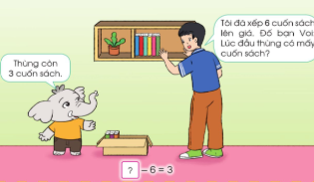  - GV cho học sinh quan sát tranh, đọc thông tin và thảo luận thông tin từ tình huống trong bức tranh.  Hoạt động cả lớp  - Bức tranh vẽ gì ?  - Bạn voi chỉ vào trong thùng nói gì với bạn trai ?  - Bạn trai đang nói gì với bạn voi ?  - Em thử đoán hộ bạn voi xem lúc đầu trong thùng có mấy cuốn sách.  - Hãy nêu phép tính tìm số sách ban đầu trong thùng sách?  - Em hãy nêu một số cách để tìm số chưa biết theo suy nghĩ của em.  - GV nêu vấn đề: Trong toán học để tìm thành phần chưa biết của phép trừ người ta làm như thế nào chúng ta cùng tìm hiểu nhé.  - GV viết phép tính lên bảng yêu cầu học sinh nêu tên gọi thành phần của phép tính trên.  - 6 = 3  Số bị trừ Số trừ Hiệu  là số bị trừ các em đã biết chưa ?  - Muốn tìm số bị trừ chưa biết dựa khi biết hiệu và số trừ em làm như thế nào ?  = 3 + 6  - GV gọi nhiều học sinh nêu cách làm.  - GV chốt: Muốn tìm số bị trừ ta lấy hiệu cộng với số trừ.  - Yêu cầu học sinh lấy ví dụ minh họa.  Tương tự: Tìm số bị trừ chưa biết dựa vào hiệu và số bị trừ  - GV viết bảng:  9 - = 3  Số bị trừ Số trừ Hiệu  - Trong phép tính trên gọi là g ?  - Em hãy suy nghĩ cách làm để tìm số trừ chưa biết ?  - Vậy muốn tìm số trừ chưa biết em làm như thế nào ?  - GV chốt lại cách tìm số bị trừ và số trừ theo sgk?  - Gọi học sinh nhắc lại.  1. Tìm số bị trừ  9 – 6 = 3  9 = 3 + 6  * Muốn tìm số bị trừ ta lấy hiệu cộng với số trừ.  2. Tìm số bị trừ  9 – 6 = 3  9 = 3 + 6  * Muốn tìm số trừ ta lấy số bị trừ trừ đi hiệu.  - Gọi học sinh lấy ví dụ minh họa. | - Chia sẻ theo cặp  - Bạn voi nói trong thùng còn 3 cuốn sách ?  - Bạn trai nói: Tôi đã xếp 6 quyển sách lên giá. Đố bạn Voi lúc đầu thùng có mấy cuốn sách.  - Trong thùng có 9 quyển sách  - - 6 = 3  - là số bị trừ; 6 là số trừ; 3 là hiệu.  là số bị trừ em chưa biết.  - Lấy hiệu cộng với số bị trừ.  - Nhiều học sinh nhắc lại.  - Học sinh nêu thành phần tên gọi.  - 9 là số bị trừ, là số trừ, 3 là hiệu.  - gọi là số trừ.  - Lấy 9 - 3 = 6  - Lấy hiệu cộng với số trừ.  - Nhiều học sinh nhắc lại  - Muốn tìn số bị trừ ta lấy hiệu cộng với số trừ.  - Muốn tìm số trừ ta lấy số bị trừ trừ đi hiệu
20’ | 3. Thực hành luyện tập:
 | Bài 3: Tính nhẩm (Làm việc cá nhân)  - GV yêu cầu HS nêu đề bài:  Tìm thành phần chưa biết trong phép tính sau:  a) - 8 = 10 b) 16 - = 12 c) - 226 = 10  - 20 = 30 50 - = 45 721 - = 700  - Giáo viên chữa bài và chốt cách thực hiện bằng câu hỏi:  VD: Nêu tên gọi thành phần trong phép tính a.  - Muốn tìm số bị trừ chưa biết em làm như thế nào ?  - Ở cột b em đã biết thành phần nào ? Thành phần nào em cần phải tìm ?  - Muốn tìm số trừ chưa biết em cần làm thế nào ?  - Ở bài tập 3 các em đã được vận dụng kiến thức gì để làm bài tập ?  - Khắc sâu kiến thức cách tìm số bị trừ và số trừ.  Bài 4: ( Làm việc theo nhóm)  Số bị trừ 33 ? ? ? 82 164 2 340  Số trừ 7 8 27 32 ? ? ?  Hiệu ? 43 9 22 32 100 2 300  - Yêu cầu học sinh làm bài.  - Quan sát giúp đỡ học sinh còn lúng túng.  - GV quan sát nhận xét cách chia sẻ.  - Qua bài tập 3 các em đã được thực hành kiến thức gì để làm bài.  - Hãy chia sẻ cho các bạn nghe về cách tìm số bị trừ, số trừ, hiệu số trong phép tính trừ.  Bài 5: ( Làm việc cá nhân )  a) Lúc đầu trong ổ có 10 quả trứng một số quả trứng đã nở, còn lại 6 quả trứng chưa nở. Hỏi có mấy quả trứng đã nở.  - Yêu cầu học sinh đọc đề bài.  - GV vừa phân tích đề toán vừa tóm tắt.  - Bài toán cho biết gì ?  - Bài toán yêu cầu chúng ta tìm gì ?  - Muốn tìm được số trứng đã nở chúng ta cần làm như thế nào?  Tóm tắt:  Có: 10 quả trứng  Còn lại: 6 quả trứng  Đã nở: ...quả trứng?  - GV quan sát chấm một số bài cho học sinh.  - Nhận xét bài làm và cách trình bày.  b) GV yêu cầu học sinh đọc đề bài.  Anh Nam mua vé vào xem hội trợ hết 12 000 đồng. Người bán vé trả lại anh Nam 8000 đồng. Hỏi anh Nam đã đưa cho người bán vé bao nhiêu tiền?  - Bài toán cho biết gì ?  - Bài toán hỏi gì ?  GV nêu: Đây là tình huống liên quan đến phép trừ. Tiền vé hết 12 000 đồng không biết anh Nam đã đưa cho người bán vé bao nhiêu tiền, mà người bán vé lại trả cho anh Nam 8000 đồng. Như vậy trong phép trừ đó số bị trừ chưa biết, số trừ chính là tiền mua vé 12 000 đồng, trả lại 8000 đồng là hiệu bài toán trở thành dạng tìm số bị trừ chưa biết? Vì thế ta lấy hiệu cộng với số trừ.  Tóm tắt:  Anh Nam mua vé: 12 000 đồng.  Người bán vé trả lại: 8000 đồng.  Anh Nam đưa: ...................đồng ?  - GV yêu cầu học sinh làm bài vào vở.  - Nhận xét cách làm bài và trình bày. | - Cá nhân đọc đề bài và làm bài.  a) 18 - 8 = 10, b) 16 - 4 = 12 c) 236 - 226 = 10  - HS làm xong đổi chéo vở chữa bài cho bạn.  - Hai bạn hỏi nhau cách làm.  - là số bị trừ, 8 là số trừ, 10 là hiệu  - Muốn tìm số bị trừ chưa biết ta lấy hiệu cộng với số trừ.  - Số trừ chưa biết em cần phải tìm.  - Em lấy số bị trừ trừ đi hiệu.  - Vận dụng kiến thức đã học về cách tìm số bị trừ và số trừ để làm bài tập.  - Cá nhân làm bài vào vở sau đó chia sẻ bài làm của mình trong nhóm.  - Nhóm trưởng điều hành chia sẻ cách làm bài  VD: Cột thứ nhất kết quả bằng bao nhiêu? Bạn làm như thế nào?  - Cột thứ hai yêu cầu bạn tìm gì?  - Muốn tìm số bị trừ bạn làm như thế nào?  - Cột thứ 5 muốn tìm số trừ bạn làm như thế nào?  - Muốn tìm số bị trừ chưa biết ta lấy hiệu cộng với số trừ.  - Muốn tìm số trừ chưa biết ta lấy số bị trừ trừ đi hiệu.  - Học sinh đọc đề toán và cùng thảo luận với bạn về thông tin trong bài toán.  - Số trứng trong ổ và số trứng còn lại.  - Số quả trứng đã nở.  - Muốn tìm được số trứng đã nở ta lấy số trứng trong ổ trừ đi số trứng còn lại.  - Học sinh làm bài vào vở.  Bài giải:  Có số quả trứng đã nở là:  10 -6 = 4 (quả)  Đáp số: 4 quả  - Anh Nam mua vé vào xem hội trợ hết 12 000 đồng. Người bán vé trả lại anh Nam 8000 đồng.  - Hỏi anh Nam đã đưa cho người bán vé bao nhiêu tiền?  - Học sinh làm bài vào vở sau đó đổi chéo vở kiểm tra bài nhau và nhận xét.  Bài giải:  Anh Nam đã đưa cho người bán vé số tiền là:  12 000 + 8000 = 20 000 ( đồng)  Đáp số: 20 000 đồng.
5’ | 4.Vận dụng:
 | Bài tập 6: ( Làm việc theo cặp )  - GV tổ chức cho các bạn chơi trò chơi “ Đố bạn”  a) Hai bạn tự nghĩ ra một phép tính cộng. Rồi sử dụng phép tính trừ để kiểm tra lại kết quả.  - GV hỏi để kiểm tra lại phép tính cộng ta làm như thế nào ?  b) Tương tự: Viết một phép tính trừ.  Ví dụ: 209 - 76 = ?  - Để kiểm tra lại kết quả của phép tính trừ em làm thế nào?  - GV hỏi: Qua trò chơi này chúng ta biết thêm được kiến thức gì?  - Khi thực hiện phép trừ muốn thử lại xem phép tính đó có đúng không em nhắc bạn điều gì?  - Liên hệ: Về nhà các em tìm tình huống thực tế liên quan đến tìm thành phần chưa biết phép cộng, phép trừ để chia sẻ với bạn nhé. | - Em và bạn cùng nói cho nhau nghe cách tính tổng rồi sử dụng phép trừ để kiểm tra kết quả  Ví dụ: 175 + 207 = ?  Tính Thử lại  - 382  207  175  + 175  207  382  175 + 207 = 382 382 - 207 = 175  - Lấy tổng trừ đi số hạng này thì ra số hạng kia. Nếu kết quả bằng số hạng kia thì phép cộng thực hiện đúng.  - Học sinh thực hiện.  Tính Thử lại:  + 133  76  209  - 209  76  133  209 – 76 = 133 133 +76 = 209  - Nói cho nhau nghe kiểm tra kết quả phép tính trừ.  - Ta lấy hiệu cộng với số trừ . Nếu kết quả bằng số bị trừ thì phép trừ đã thực hiện đúng.
 | IV. ĐIỀU CHỈNH SAU BÀI DẠY:
Thứ Năm ngày 3 tháng 4 năm 2025
TỰ NHIÊN VÀ XÃ HỘI: ÔN TẬP CHỦ ĐỀ VỀ CON NGƯỜI VÀ SỨC KHỎE (TT)
I. YÊU CẦU CẦN ĐẠT:
1. Năng lực đặc thù: Sau khi học, học sinh sẽ:
- Tự đánh giá những việc làm của bản thân để bảo vệ các cơ quan tiêu hóa, tuần hoàn, thần kinh.
- Biết khuyên bạn không nên thức khuya.
2. Năng lực chung:
- Năng lực tự chủ, tự học: Có biểu hiện chú ý học tập, tự giác tìm hiểu bài để hoàn thành tốt nội dung tiết học.
- Năng lực giải quyết vấn đề và sáng tạo: Có biểu hiện tích cực, sáng tạo trong các hoạt động học tập, trò chơi, vận dụng.
- Năng lực giao tiếp và hợp tác: Có biểu hiện tích cực, sôi nổi và nhiệt tình trong hoạt động nhóm. Có khả năng trình bày, thuyết trình… trong các hoạt động học tập.
3. Phẩm chất:
- Phẩm chất nhân ái: Có biểu hiện yêu quý những người trong gia đình, họ hàng, biết nhớ về những ngày lễ trọng đại của gia đình.
- Phẩm chất chăm chỉ: Có tinh thần chăm chỉ học tập, luôn tự giác tìm hiểu bài.
- Phẩm chất trách nhiệm: Giữ trật tự, biết lắng nghe, học tập nghiêm túc. Có trách nhiệm với tập thể khi tham gia hoạt động nhóm.
II. ĐỒ DÙNG DẠY HỌC:
- Kế hoạch bài dạy, bài giảng Power point.
- SGK và các thiết bị, học liệu phục vụ cho tiết dạy.

III. HOẠT ĐỘNG DẠY HỌC:
TG | Hoạt động của giáo viên | Hoạt động của học sinh
5’ | 1. Khởi động:
 | - GV mời HS nhắc lại các bộ phận và chức năng chính của cơ quan tiêu hóa, tuần hoàn, thần kinh.  + GV nhận xét, tuyên dương.  - GV dẫn dắt vào nội dung bài mới. | - 4-5 HS nêu.  - HS khác lắng nghe nhận xét, bổ sung.
7’ | 2. Khám phá:
 | Hoạt động 1: Tự đánh giá (làm việc nhóm 4)  - Tự đánh giá những việc làm của em để bảo vệ các cơ quan tiêu hóa, tuần hoàn, thần kinh theo các gợi ý dưới đây:  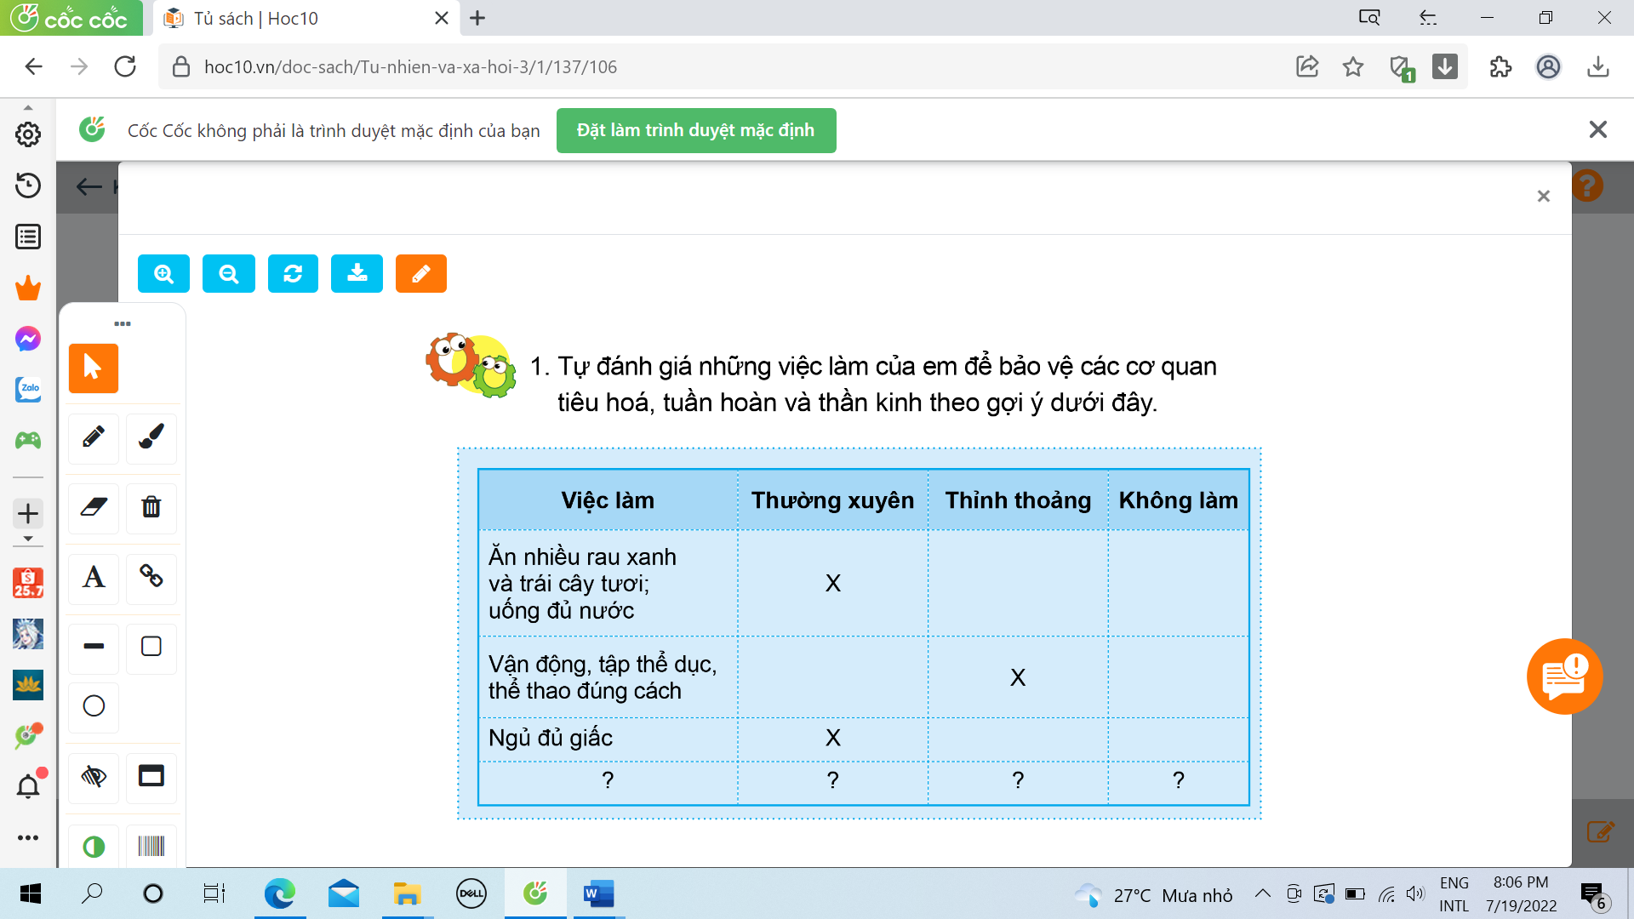  - HS làm vào VBT, sau đó chia sẻ với các bạn những việc em đã làm thường xuyên, thỉnh thoảng, không làm và những thói quen bản thân các em cần thay đổi để thực hiện được những việc làm bảo vệ các cơ quan tiêu hóa, tuần hoàn, thần kinh.  - GV mời học sinh thảo luận nhóm 4, cùng trao đổi, nói về những việc làm thể hiện tình cảm, sự gắn bó của bạn Hà và bạn An với họ hàng nội, ngoại.  - Mời các nhóm trình bày.  - GV mời các HS khác nhận xét.  - GV nhận xét chung, tuyên dương đồng thời nêu câu hỏi phụ chung cho cả lớp:  + Em đã làm gì để bảo vệ cơ quan tiêu hóa, tuần hoàn, thần kinh.  - GV nhận xét, tuyên dương. | - HS đọc yêu cầu.  - Thảo luận nhóm 4, làm bài vào VBT.  - Đại diện 1 số nhóm trình bày kết quả trước lớp.  - HS nhận xét ý kiến của bạn.  - HS trả lời theo ý hiểu của mình.
15’ | 3. Luyện tập:
 | Hoạt động 2: Xử lý tình huống (Đóng vai)  - GV mời HS đọc yêu cầu đề bài.  Bước 1: Yêu cầu HS làm việc cá nhân, nghiên cứu câu hỏi tình huống ở trang 106 SGK.  Bước 2: Làm việc nhóm.  - Nhóm trưởng điều khiển các bạn thảo luận về cách đưa ra lời nhắc nhở bạn mình không nên thức khuya. Sau đó yêu cầu 2 bạn đóng vai.  - GV tuyên dương, nhận xét bổ sung về tác hại của việc thức khuya và ích lợi của việc ngủ đủ giấc. Thời gian ngủ không đủ sẽ dẫn đến mệt mỏi, lên lớp mất tập trung, học tập sút kém. Ngủ đủ giấc sẽ giúp não được nghỉ ngơi, củng cố khả năng ghi nhớ,...  *GV liên hệ và cho HS xem một số hình ảnh tác hại của việc thức khuya. Và ích lợi khi ngủ đủ giấc. | - 1 HS nêu yêu cầu đề bài.  - HS làm việc cá nhân nghiên cứu câu hỏi tình huống.  - HS thực hiện theo yêu cầu của nhóm trưởng.  - HS đóng vai theo yêu cầu.  - HS lắng nghe.
5’ | 4. Vận dụng:
 | - GV tổ chức trò chơi “Ai nhanh-Ai đúng”: GV trình chiếu các bức tranh về tác hại của việc thức khuya và lợi ích khi ngủ đủ giấc.  + GV nêu luật chơi, cách chơi: HS thi điền nhanh tác hại khi thức khuya và lợi ích khi ngủ đủ giấc vào bảng phụ.  - GV đánh giá, nhận xét trò chơi.  - GV nhận xét sau tiết dạy, dặn dò về nhà. | - HS lắng nghe luật chơi và tham gia chơi.  - HS lắng nghe.
 | IV. ĐIỀU CHỈNH SAU BÀI DẠY:

Thứ Năm ngày 3 tháng 4 năm 2025
TIẾNG VIỆT: TRAO ĐỔI: EM ĐỌC SÁCH BÁO
I. YÊU CẦU CẦN ĐẠT:
1. Năng lực đặc thù:
a. Phát triển năng lực ngôn ngữ.
– Kể lại hoặc đọc lại một câu chuyện (bài thơ, bài văn) về đề tài bảo vệ Tổ quốc
mà em đã đọc ở nhà.
- Biết trao đổi cùng các bạn những điều đã biết và cảm nhận của bản thân về câu
chuyện (bài thơ, bài văn); biệt nhận xét, đánh giá lời giới thiệu, kế (đọc) của bạn.
b. Phát triển năng lực văn học
Biết bày tỏ sự yêu thích về câu chuyện (bài thơ, bài văn), khâm phục lời nói và
hành động của nhân vật (người anh hùng trong sự nghiệp chống ngoại xâm, bảo vệ đất nước),...
2. Năng lực chung:
- NL giao tiếp – hợp tác: biết trao đổi cùng các bạn một cách chủ động, tự nhiên, tin; nhìn vào mắt người cùng trò chuyện.
- NL tự học – giải quyết vấn đề:thực hiện nhiệm vụ theo yêu cầu của đề bài.
3. Phẩm chất:
- Phẩm chất yêu nước: có ý thức và tình cảm yêu mến, khâm phục những người anh hùng trong sự nghiệp chống ngoại xâm, bảo vệ đất nước, tự hào về truyền thống yêu nước của nhân dân ta,..
- Phẩm chất nhân ái: Biết yêu quý và tôn trọng bạn trong bài học kể chuyện.
- Phẩm chất chăm chỉ: Chăm chỉ lắng nghe, kể chuyện theo yêu cầu.
- Phẩm chất trách nhiệm: Giữ trật tự, học tập nghiêm túc.
II. ĐỒ DÙNG DẠY HỌC:
- Kế hoạch bài dạy, bài giảng Power point.
- SGK và các thiết bị, học liệu phục vụ cho tiết dạy.

III. HOẠT ĐỘNG DẠY HỌC:
TG | Hoạt động của giáo viên | Hoạt động của học sinh
5’ | 1. Khởi động:
 | - GV mở Video kể chuyện của một HS trên khác trong lớp, trường hoặc Youtube .  - GV cùng trao đổi với HS về cách kể chuyện, nội dung câu chuyện để tạo niềm tin, mạnh dạn cho HS trong giờ kể chuyện  - GV nhận xét, tuyên dương.  - GV dẫn dắt vào bài mới | - HS quan sát video.  - HS cùng trao đổi với Gv về nội dung, cách kể chuyện có trong vi deo, rút ra những điểm mạnh, điểm yếu từ câu chuyện để rút ra kinh nghiệm cho bản thân chuẩn bị kể chuyện.
7’ | 2. Khám phá.
 | +Giới thiệu câu chuyện (bài thơ, bài văn):  - Mời HS đọc yêu cầu BT 1  ? BT1 yêu cầu gì?  – GV mời một số HS cho biết các em sẽ kể chuyện gì (đọc bài thơ, bài văn gì),  chuyện (bài) đó nói về điều gì?  -GV giới thiệu bài in trong SGK: “Gửi theo các chú bộ đội”. Đây là một bài thơ  rất hay của “thần đồng thơ” Trần Đăng Khoa. Bài thơ nói về hình ảnh giản dị của các chú bộ đội và tình cảm yêu quý của thiếu nhi dành cho các chú bộ đội. Các em có thể đọc bài thơ này cho các bạn và thầy cô nghe.  Kể chuyện (đọc bài thơ, bài văn) trong nhóm:  - HS trao đổi trong nhóm đôi. Những HS chưa chuẩn bị được câu chuyện (bài  thơ, bài văn) để kể (đọc) có thể tự đọc (cầm sách hoặc đọc thuộc lòng) bài thơ  “Gửi theo các chú bộ đội”.  −GV theo dõi, giúp đỡ HS trao đổi; khuyến khích các em trao đổi về câu chuyện, nhân vật trong câu chuyện.  Kể chuyện (đọc bài thơ, bài văn) trước lớp:  - GV mời một số HS kể lại hoặc đọc lại một câu chuyện (bài thơ, bài văn) về đề tài bảo vệ Tổ quốc mà em đã đọc ở nhà.  - Sau mỗi câu chuyện/bài thơ/bài văn, GV mời HS trong lớp đặt câu hỏi nếu có chi tiết các em chưa rõ và hướng dẫn các em trao đổi về câu chuyện, nhân vật trong câu chuyện. VD, trao đổi về bài thơ Gửi theo các chủ bộ đội:  + Bạn nhỏ trong bài thơ được nghe những gì về chiến công của các chú bộ đội ?  + Được gặp các chú bộ đội, bạn nhỏ hiểu thêm điều gì về các chú ?  + Hình ảnh cây cối vẫy chào tạm biệt các chú bộ đội nói lên điều gì ?  + Qua bài thơ, em hiểu các chú bộ đội đi chiến đấu vì ai?  + Bạn nhỏ trong bài thơ mong ước điều gì?  - Mời HS khác nhận xét.  - GV nhận xét tuyên dương.  3. Trao đổi về câu chuyện (bài thơ, bài văn)  - YC HS đọc ND BT2  − GV gợi ý, VD:  + Em thích câu chuyện (bài thơ, bài văn) nào? Vì sao ?  + Em thích nhân vật (hoặc chi tiết, hình ảnh) nào trong câu chuyện (bài thơ, bài  văn) đó ? Vì sao ?  + Câu chuyện (bài thơ, bài văn) đó nói lên điều gì ?  - GV khen ngợi, biểu dương HS; nói thêm: Lịch sử chiến đấu bảo vệ Tổ quốc  của dân tộc ta rất oanh liệt, rất đáng tự hào. Các em hãy tìm đọc thêm sách báo về bảo vệ Tổ quốc và kể hoặc đọc cho người thân nghe; nhớ làm theo 5 điều Bác Hồ dạy để sau này trở thành những công dân tốt. |  | - 2 HS đọc y/c.  + Kể hoặc đọc lại một câu chuyện (bài thơ, bài văn) về đề tài bảo vệ Tổ quốc mà em đã đọc ở nhà.  - HS nêu  - 2 HS đọc bài thơ, lớp theo dõi  - HS trao đổi, kể chuyện theo nhóm đôi.  - Một số HS kể lại hoặc đọc lại một câu chuyện (bài thơ, bài văn) về đề tài bảo vệ Tổ quốc mà em đã đọc ở nhà.  -2 HS đọc, nêu yc: Trao đổi về câu chuyện (bài văn, bài thơ) em đã đọc. − HS nói theo suy nghĩ cá nhân; các HS khác nêu ý kiến.  – HS chọn câu chuyện (bài thơ, bài văn) được yêu thích nhất, chọn bạn giới thiệu (kể, đọc) hay nhất (giới thiệu rõ ràng, giọng đọc biểu cảm, tác phong tự tin,..).
5’ | 3.Vận dụng:
 | - GV cho Hs xem một câu chuyện kể của học sinh nơi khác để chia sẻ với học sinh.  - GV trao đổi những về những hoạt động HS yêu thích trong câu chuyện  - GV giao nhiệm vụ HS về nhà kể lại câu chuyện cho người thân nghe.  - GV nhận xét, đánh giá tiết dạy. | - HS quan sát video.  - HS cùng trao đổi về câu chuyện được xem.  - HS lắng nghe, về nhà thực hiện.
 | IV. ĐIỀU CHỈNH SAU BÀI DẠY:

Thứ Sáu ngày 4 tháng 4 năm 20235
TIẾNG VIỆT: GÓC SÁNG TẠO: NGƯỜI CHIẾN SĨ
I. YÊU CẦU CẦN ĐẠT:
1. Năng lực đặc thù:
- Phát triển năng lực ngôn ngữ: HS biết viết một đoạn văn hoặc bài thơ ngắn (kết hợp vẽ hoặc cắt dán) về người chiến sĩ. Chữ viết rõ ràng, mắc ít lỗi chính tả, ngữ pháp.
- Phát triển năng lực văn học: Biết chọn một số thông tin nổi bật để viết; viết có cảm xúc.
2. Năng lực: .
- Năng lực tự chủ, tự học: lắng nghe, luyện tập viết đúng, đẹp và hoàn thành.
- Năng lực giải quyết vấn đề và sáng tạo: Tham gia trò chơi, vận dụng.
- Năng lực giao tiếp và hợp tác: Biết nhận xét, trao đổi về cách viết chính tả của bạn.
3. Phẩm chất:
- Phẩm chất chăm chỉ: Chăm chỉ luyện viết, rèn tính cẩn thận, óc thẩm mỹ khi viết chữ.
- Phẩm chất trách nhiệm: Giữ trật tự, học tập nghiêm túc.
II. ĐỒ DÙNG DẠY HỌC.
- Kế hoạch bài dạy, bài giảng Power point. SGK và các thiết bị, học liệu phục vụ cho tiết dạy.

III. HOẠT ĐỘNG DẠY HỌC.
TG | Hoạt động của giáo viên | Hoạt động của học sinh
5’ | 1. Khởi động:
 | TRẢ BÀI VIẾT 2: Viết về người anh hùng  −GV trả bài viết 2: Viết đoạn văn về một anh hùng chống giặc ngoại xâm mà  em biết.  – Biểu dương những HS có câu văn, đoạn văn hay. Nêu những điều HS cần rút  kinh nghiệm.  - GV nhận xét, tuyên dương.  - GV dẫn dắt vào bài mới. | - HS lắng nghe.
7’ | 2. Khám phá.
 | Hoạt động 1: Chuẩn bị viết bài. Viết một đoạn văn hoặc bài thơ về người chiến sĩ.  - GV mời HS đọc yêu cầu bài.  - GV yêu cầu HS quan sát, đọc gợi ý .  - GV mời cả lớp thảo luận nhóm 2 theo gợi ý  + Đề 1:  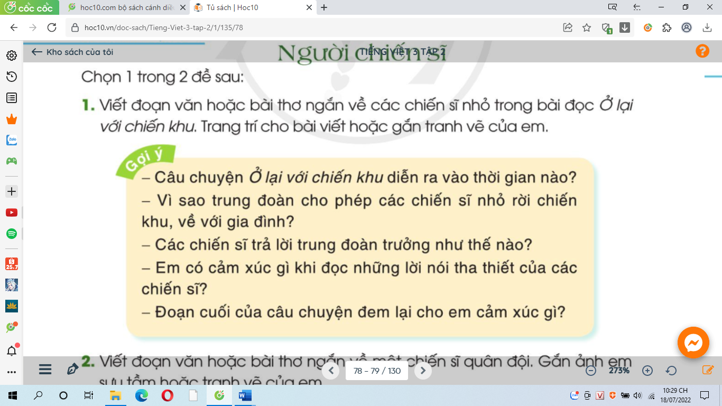  + Đề 2:  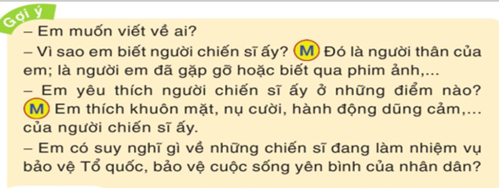  *GV hỏi: Bạn nào chọn đề 1? Bạn nào chọn đề 2?  – Một số HS nói (nhanh) về người chiến sĩ theo gợi ý của đề mình đã chọn. VD:  + Em chọn đề 1. Em sẽ làm thơ về các chiến sĩ nhỏ trong bài đọc Ở lại với chiến khu.  + Em chọn đề 2. Em sẽ viết đoạn văn về chú Bình. Chú Bình là chú ruột của em.  Chú Bình là chiến sĩ quân đội, đang làm nhiệm vụ bảo vệ quần đảo Trường Sa.  – GV dựa vào gợi ý trong SGK, hướng dẫn thêm các nhóm HS theo đề đã chọn.  - GV mời các nhóm trình bày.  - GV mời các nhóm khác nhận xét, trao đổi.  - GV nhận xét, bổ sung. | - 1-2 HS đọc yêu cầu bài, lớp đọc thầm theo.  - HS quan sát, đọc gợi ý .  - HS thảo luận nhóm 2.  -HS nêu ý kiến.  - Đại diện các nhóm trình bày.  - Các nhóm khác nhận xét, trao đổi thêm
15’ | 3. Luyện tập.
 | a. Viết một đoạn văn hoặc bài thơ về người chiến sĩ.  - YC HS để lên bàn những gì đã chuẩn bị.  -GV nhắc HS: Các em có thể viết đoạn văn 6 đến 8 câu (cũng có thể viết nhiều hơn), hoặc viết một bài thơ ngắn.  GV hướng dẫn, giúp đỡ HS yếu kém, khích lệ những HS viết bài tốt.  HĐ 2: Giới thiệu và bình chọn sản phẩm (BT 2)  -YC HS giới thiệu bài của mình trong nhóm/tổ, sau đó trưng bày cho cả lớp đọc (kĩ thuật Phòng tranh).  -GV chiếu bài làm của một vài HS.  - GV mời HS nhận xét  – GV khen ngợi HS. Các sản phẩm của cả lớp được trưng bày suốt tuần. | - HS để lên bàn những gì đã chuẩn bị: sổ tay, giấy màu, bút màu, kéo, hồ dán, hoặc ảnh, tranh cắt dán, tranh HS tự vẽ (nếu có).  - HS viết bài. HS viết đoạn văn / bài thơ lên vở / giấy chuẩn bị sẵn. GV đến từng bàn, hướng dẫn và giúp đỡ HS; nhắc HS đặt dấu chấm kết thúc câu; viết chữ cái hoa đầu mỗi dòng thơ, trình bày các dòng thơ cân đối…  - Các nhóm/tổ giới thiệu đại diện đoạn văn hoặc bài thơ của mình  - Cả lớp bình chọn bài viết hay, cảm xúc, trang trí đẹp.  -Các HS khác nhận xét
5’ | 4. Vận dụng:
 | - GV đưa đoạn văn:”Chú Bình của em là bộ đội. Chú đóng quân ở quần đảo Trường Sa. Lâu lắm chú chưa về thăm nhà, nhưng thỉnh thoảng em vẫn được nói chuyện với chú qua điện thoại. Mỗi lần trò chuyện với chú, em đều thấy chú vui lắm. Chú kể ngoài đảo nhiều nắng, nhiều gió bão và rất ít nước ngọt, nhưng các chú vẫn trồng được rau xanh. Chú cười rất tươi, không khi nào phàn nàn khó khăn, vất vả. Có lần em hỏi khi nào chú được về. Chú em nói: “Chú còn phải ở đây để bảo vệ biển, đảo của Tổ quốc, khi nào hoàn thành nhiệm vụ chú sẽ về. Cháu ở nhà ngoan và chăm học nhé. Bao giờ về, chú sẽ mang cho cháu mấy cái vỏ ốc biển thật đẹp.”. Em nghe chú nói mà tự hào quá. Em nhất định sẽ chăm và ngoan như lời chú dặn.”  + YC HS đọc đoạn văn trên.  + Cùng trao đổi nội dung đoạn văn với HS.  - GV nhận xét tiết học, dặt dò bài về nhà. | - 2 HS đọc, lớp đọc thầm.  - Cùng trao đổi với GV về nhận xét của mình về nội dung đoạn văn.  - Lắng nghe, rút kinh nghiệm.  - 2 HS đọc, lớp đọc thầm.  - Cùng trao đổi với GV về nhận xét của mình về nội dung đoạn văn.  - Lắng nghe, rút kinh nghiệm.
 | IV. ĐIỀU CHỈNH SAU BÀI DẠY:

Thứ Sáu ngày 4 tháng 4 năm 2025
TOÁN: TÌM THÀNH PHẦN CHƯA BIẾT CỦA PHÉP TÍNH (TT)
I. YÊU CẦU CẦN ĐẠT:
1. Năng lực đặc thù:
- Tìm thành phần chưa biết trong phép tính chia.
- Vận dụng cách tìm thành phần chưa biết trong phép tính chia vào giải quyết một số tình huống gắn với thực tế.
- Phát triển năng lực lập luận, tư duy toán học và năng lực mô hình hóa toán học.
2. Năng lực chung:
- Năng lực tự chủ, tự học: Tự giác học tập, tìm hiểu nội dung bài học.
- Năng lực giải quyết vấn đề và sáng tạo: tham gia tích cực trò chơi, vận dụng.
- Năng lực giao tiếp và hợp tác: Thực hiện tốt nhiệm vụ trong hoạt động nhóm, lớp.
3. Phẩm chất:
- Phẩm chất nhân ái: Có ý thức giúp đỡ lẫn nhau trong hoạt động nhóm để hoàn thành nhiệm vụ.
- Phẩm chất chăm chỉ: Chăm chỉ suy nghĩ, trả lời câu hỏi; vận dụng làm tốt các bài tập.

II. ĐỒ DÙNG DẠY HỌC:
- Kế hoạch bài dạy, bài giảng Power point.
- SGK và các thiết bị, học liệu phụ vụ cho tiết dạy.
- Một số thẻ ghi các phép tính chia trong đó có một thành phần chưa biết.

III. HOẠT ĐỘNG DẠY HỌC:
TG | Hoạt động của giáo viên | Hoạt động của học sinh
5’ | 1. Khởi động:
 | - GV tổ chức cho hs chơi trò chơi “Tìm số bí ẩn”  - Chia sẻ sau khi chơi:  - Trò chơi củng cố cho các em kiến thức gì?  - GV nhận xét, tuyên dương.  - GV dẫn dắt vào bài. | - Cách chơi: HS tham gia chơi theo nhóm, rút một tấm thẻ đã chuẩn bị, nêu số bí mật ẩn chứa sau dấu hỏi. HS nói cho bạn nghe về cách tìm số bí mật của mình.  - HS chia sẻ cách tìm số bí mật trước lớp.  Ví dụ: trong phép nhân  3 x ? = 27 đây là thừa số chưa biết ( chỉ tay vào ô có dấu chấm hỏi). Để tìm thừa số chưa biết tôi lấy 27 : 3 = 9, tức là lấy tích chia cho thừa số đã biết.  - Trò chơi củng cố về cách tìm thừa số chưa biết.
7’ | 2. Khám phá:
20’ | - Gv yêu cầu hs quan sát và đọc thông tin trong bức tranh sau:  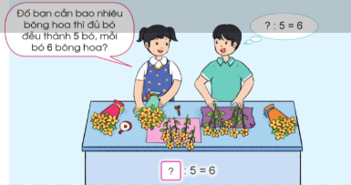  *GV hỏi:  - Hãy nêu phép tính tìm tất cả số bông hoa ?  - GV viết phép tính lên bảng: : 5 = 6  - Hãy nêu một số cách để tìm được số chưa biết theo suy nghĩ của em ?  - GV đặt vấn đề: Trong toán học để tìm được thành phần chưa biết của phép tính chia người ta làm thế nào ? Vậy chúng ta cùng tìm hiểu bài.  - GV chỉ vào phép tính: : 5 = 6  - Hãy nêu tên gọi và thành phần của phép tính trên ?  - Hãy nêu cách tìm số bị chia dựa vào thương và số chia ?  - Tương tự cô giáo có  30 : = 6  Số bị chia Số chia Thương  - Em hãy nêu cách tìm số chia trong phép tính trên ?  - Gọi nhiều học sinh nêu cách làm.  - Muốn tìm số chia em làm như thế nào ?  - GV chốt lại cách tìm số bị chia và số chia:  *Tìm số bị chia:  30 : 5 = 6  30 = 6 x 5  => Trong phép chia hết, muốn tìm số bị chia ta lấy thương nhân với số chia.  *Tìm số chia:  30 : 5 = 6  5 = 30: 6  => Trong phép chia hết, muốn tìm số chia ta lấy số bị chia chia cho thương.  - Gọi học sinh lấy ví dụ minh họa.  - GV Nhận xét, tuyên dương.  3. Thực hành luyện tập:  Bài 3: Tìm thành phần chưa biết trong các phép tính sau (HĐ cá nhân – nhóm 2)  a. : 5 = 30 b. 24 : = 4 c. : 2 = 321  : 4 = 11 69 : = 3 884 := 2  - GV yêu cầu HS nêu đề bài  - Giáo viên quan sát giúp đỡ hs còn lúng túng.  - Chia sẻ bài trước lớp:  - Nêu kết quả của từng phép tính  - Muốn tìm số bị chia em làm như thế nào?  - Trong phép tính chia hết muốn tìm số chia em làm thế nào?  - Gv nhận xét, tuyên dương  Bài 4: Giải bài toán sau (HĐ cá nhân – Nhóm 4 – Cả lớp)  - Yêu cầu hs đọc đề toán.  Bác Năm muốn lấy một số cây để trồng vào 8 luống, mỗi luống 12 cây. Tính số cây bác Năm cần lấy?  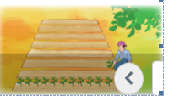  - Hướng dẫn hs phân tích bài toán:  - Bài toán cho biết g ?  - Bài toán hỏi gì ?  - Bài toán thuộc dạng toán nào đã học hôm nay ?  - Gv yêu cầu học sinh làm bài vào vở.  - Gv quan sát giúp đỡ hs còn lúng túng.  - GV chấm bài, nhận xét kết luận:  Bài giải:  Số cây bác Nam cần lấy là:  12 x 8 = 96 ( cây)  Đáp số: 96 cây  - GV Khắc sâu cách tìm số bị chia cho hs |  | + HS quan sát tranh, thảo luận thông tin từ tình huống trong tranh  - HS nêu phép tính : 5 = 6  - HS nêu theo ý hiểu.  - HS chia sẻ nhóm 2 nêu  : 5 = 6  Số bị chia Số chia Thương  - HS nêu: = 6 x 5  - Nhiều hs nêu: “Muốn tìm số bị chia ta lấy thương nhân với số chia”  - HS nêu: = 30 : 6  - Nhiều hs nêu: “Muốn tìm số chia ta lấy số bị chia chia cho thương”  - HS nhẩm thuộc quy tắc.  - HS nêu ví dụ.  - Cá nhân đọc đề bài và làm bài vào phiếu bài tập.  - Đổi phiếu kiểm tra chéo kết quả.  - HS nêu lần lượt kết quả của từng phép tính và cách làm.  - HS nêu.  - HS đọc yêu cầu, phân tích bài toán.  - Bài toán cho biết có 8 luống cây và mỗi luống có 12 cây.  - Tính số cây bác Nam cần lấy để trồng vào 8 luống.  - Tìm số bị chia.  - Hs làm bài cá nhân vào vở sau đó nhóm trưởng điều hành chia sẻ bài trong nhóm thống nhất kết quả.
5’ | 3.Vận dụng:
 | - Gv tổ chức trò chơi “Bắn tên”  - Gv yêu cầu HĐTQ tổ chức cho cả lớp chơi  Cách chơi: Chủ trò hô “Bắn tên, bắn tên”, cả lớp hô “Bắn ai, bắn ai”  - Chủ trò hô “Bắn bạn Hoa”, chủ trò nêu tiếp “ Cô giáo muốn chia một số học sinh vào 6 nhóm, mỗi nhóm có 4 học sinh. Tính số học sinh của lớp đó?  - Bạn Hoa nêu cách tính số hs của lớp: 4 x 6 = 24 học sinh.  - Trò chơi cứ tiếp tục như thế với các tình huống khác.  - Gv nhận xét, tuyên dương.  - Qua bài học hôm nay các em biết thêm kiến thức gì ?  - Muốn tìm số bị chia em làm thế nào ?  - Em hãy nêu cách tìm số chia chưa biết ? |  | - HS tham gia chơi dưới sự điều hành của chủ trò.  - HS nêu
 | IV. ĐIỀU CHỈNH SAU BÀI DẠY:
Thứ Sáu ngày 4 tháng 4 năm 2023
HOẠT ĐỘNG TRẢI NGHIỆM:
Sinh hoạt cuối tuần theo chủ đề: TRÒ CHƠI TRUYỀN TIN
I. YÊU CẦU CẦN ĐẠT:
1. Năng lực đặc thù:
- Giúp HS phát huy cảm xúc tích cực, thân thiện với bạn bè.
- Tăng cường khả năng phối hợp đồng đội, phát triển kĩ năng hợp tác, nâng cao tình đoàn kết giữa các bạn học sinh trong lớp.
- Biết được những việc đã làm được trong tuần 29 và kế hoạch tuần 30.
2. Năng lực chung:
- Năng lực tự chủ, tự học: bản thân tự tin về cách giải quyết mâu thuẫn với bạn.
- Năng lực giải quyết vấn đề và sáng tạo: Biết đưa ra những cách xử lý sáng tạo để giải quyết mâu thuẫn với bạn.
- Năng lực giao tiếp và hợp tác: Biết chia sẻ với bạn về mong muốn vun đắp tình bạn trong sáng, đoàn kết.
3. Phẩm chất:
- Phẩm chất nhân ái: tôn trọng bạn, yêu quý bạn để hạn chế xảy ra mâu thuẫn.
- Phẩm chất chăm chỉ: Có tinh thần chăm chỉ rèn luyện để xây dựng tình bạn đẹp
- Phẩm chất trách nhiệm: Có ý thức với lớp, tôn trọng nền nếp lớp và ý kiến của bạn bè.
II. ĐỒ DÙNG DẠY HỌC:
- Kế hoạch bài dạy, bài giảng Power point.
- SGK và các thiết bị, học liệu phục vụ cho tiết dạy.

III. HOẠT ĐỘNG DẠY HỌC:
TG | Hoạt động của giáo viên | Hoạt động của học sinh
5’ | 1. Khởi động:
 | - GV nêu yêu cầu hoạt động khởi động bài học.  + GV yêu cầu học sinh vẽ sơ đồ “Sao tình bạn” theo hướng dẫn của giáo viên.  + Em vẽ ngôi sao có chữ TÔI, xung quanh là ngôi sao có tên những người bạn. Em có thể vẽ 1-3 ngôi sao.  + GV gợi ý: em nghĩ về từng người bạn xem gần đây có cãi nhau với em không hay mối quan hệ đang tốt đẹp. Nếu em và bạn có mối quan hệ hòa thuận em hãy vẽ hình trái tim. Nếu mối quan hệ bất đồng, em hãy vẽ dấu chấm than để nhắc mình phải lưu tâm điều chỉnh.  + GV cho HS làm việc cá nhân, không để ai biết.  - Sau khi học sinh làm xong, GV kiểm tra kết quả không đánh giá về sản phẩm của học sinh.  - GV dẫn dắt vào phần phám phá. | - HS thực hiện vẽ sơ đồ “Sao tình bạn” theo hướng dẫn của giáo viên.
15’ | 2. Sinh hoạt cuối tuần:
 | Hoạt động 1: Đánh giá kết quả cuối tuần. (Làm việc nhóm 2)  - GV yêu cầu lớp Trưởng (hoặc lớp phó học tập) đánh giá kết quả hoạt động cuối tuần. Yêu cầu các nhóm thảo luận, nhận xét, bổ sung các nội dung trong tuần.  + Kết quả sinh hoạt nền nếp.  + Kết quả học tập.  + Kết quả hoạt động các phong trào.  - GV mời các nhóm nhận xét, bổ sung.  - GV nhận xét chung, tuyên dương. (Có thể khen, thưởng,...tuỳ vào kết quả trong tuần)  Hoạt động 2: Kế hoạch tuần tới. (Làm việc nhóm 4)  - GV yêu cầu lớp Trưởng (hoặc lớp phó học tập) triển khai kế hoạch hoạt động tuần tới. Yêu cầu các nhóm thảo luận, nhận xét, bổ sung các nội dung trong kế hoạch.  + Thực hiện nền nếp trong tuần.  + Thi đua học tập tốt.  + Thực hiện các hoạt động các phong trào.  - GV mời các nhóm nhận xét, bổ sung.  - GV nhận xét chung, thống nhất, và biểu quyết hành động. | - Lớp Trưởng (hoặc lớp phó học tập) đánh giá kết quả hoạt động cuối tuần.  - HS thảo luận nhóm 2: nhận xét, bổ sung các nội dung trong tuần.  - Một số nhóm nhận xét, bổ sung.  - Lắng nghe rút kinh nghiệm.  - 1 HS nêu lại nội dung.  - Lớp Trưởng (hoặc lớp phó học tập) triển khai kế hoạt động tuần tới.  - HS thảo luận nhóm 4: Xem xét các nội dung trong tuần tới, bổ sung nếu cần.  - Một số nhóm nhận xét, bổ sung.  - Cả lớp biểu quyết hành động bằng giơ tay.
 | 3. Sinh hoạt theo chủ đề:
 | Hoạt động 1: Chơi trò chơi: Truyền tin. (làm việc cá nhân -nhóm  -Tổ chức cho HS chơi trò chơi Truyền tin  -GV nêu luật chơi: HS đứng theo vòng tròn. Bạn đầu hàng lên nhận một mảnh giấy nhỏ có nội dung là một câu nói về tình bạn. Truyền thông tin theo thứ tự bạn đầu hàng đến bạn cuối hàng. Bạn cuối hàng nhận tin và viết lại lên bảng. Thông tin được truyền đi nhanh và chính xác thì đội chơi chiến thắng. Nếu thông tin bị lộ trong quá trình di chuyển thì đội chơi thua.  -Tổ chức cho HS chia thành các đội chơi.  - GV nhận xét chung, tuyên dương.  - GV yêu cầu HS chia sẻ một số điều thông qua trò chơi, những điều em học được. | -HS lắng nghe yêu cầu.  - Đại diện các nhóm thực hiện theo yêu cầu.  - HS chơi trò chơi.  -HS chia sẻ tùy ý của mình.
 | Hoạt động 2: Lựa chọn cách giải quyết bất đồng giữa những người bạn. (làm việc cá nhân)  - GV Yêu cầu học sinh suy nghĩ và nhớ lại một tình huống giận dỗi với bạn và chia sẻ trước lớp:  + Lý do xảy ra giận dỗi.  + Cảm xúc khi đang giận dỗi.  + Cách làm lành với nhau.  - GV nhận xét chung, tuyên dương.  - GV mời các nhóm khác nhận xét.  - GV nhận xét chung, tuyên dương và kết luận:  Để xử lý được bất đồng với bạn, em cần thẳng thắn chia sẻ cảm xúc của mình với bạn. Cần phải bình tĩnh suy nghĩ để đặt mình vào vị trí của người khác đồng thời dám nói ra và biết lắng nghe. | - Học sinh đọc yêu cầu bài và nhớ lại tình huống đã xảy ra.  - Một số HS chia sẻ trước lớp.  - Lắng nghe rút kinh nghiệm.  - HS sinh hoạt nhóm 2, đọc tình huống và đóng vai, xử lý.
5’ | 4.Vận dụng:
 | - GV nêu yêu cầu và hướng dẫn học sinh làm:  + Trái tim tình bạn: Cắt một hình trái tim. Viết vào đó những việc em đã làm thể hiện sự quan tâm chia sẻ đến bạn bè xung quang mình.  + Dán trái tim lên bảng nhóm.  - Nhận xét sau tiết dạy, dặn dò về nhà. | - Học sinh tiếp nhận thông tin và yêu cầu để làm theo.  - HS lắng nghe, rút kinh nghiệm
 | IV. ĐIỀU CHỈNH SAU BÀI DẠY:

